**BỘ GIÁO DỤC VÀ ĐÀO TẠO**

**TRƯỜNG ĐẠI HỌC MỞ THÀNH PHỐ HỒ CHÍ MINH**

**🟋🟋🟋**

**BÁO CÁO BÀI TẬP LỚN KIỂM THỬ PHẦN MỀM**

***ĐỀ TÀI:* KIỂM THỬ WEBSITE nopCommerce**

**GVHD:** Nguyễn Thị Ngọc Thanh

**SINH VIÊN THỰC HIỆN:** Nguyễn Hoàng Nam

**MÃ SỐ SINH VIÊN :** 2151050266

**KHOA :** Công Nghệ Công Tin

**LỚP:** DH21IT02

**TPHCM, 05/2024**

**MỤC LỤC**

**GIỚI****THIỆU****CHUNG VỀ nopCommerce** 7

**1.Môi trường kiểm thử** 8

**2.Tạo một Unit Test Project** 8

◆ Bước 1: Chọn vào “ Create a new project” 8

◆ Bước 2: Chọn ngôn ngữ C# 9

** Bước 3: Tìm kiếm từ khóa và chọn “Unit Test Project” có (.NET Framework) của C#. Sau đó bấm Next 9

** Bước 4: Đặt tên cho project, chọn đường dẫn, chú ý Framework và bấm Create 10

** Bước 5: Tạo project thành công 11

** Bước 6: Cài đặt thư viện Selenium vào project 12

◆ Bước 7: Cài đặt thành công Selenium.Webdriver 13

**3. Cấu hình chung các file .csv chứa dữ liệu đầu vào của từng TestCase** 14

a. Mô tả file .csv 14

b. Cách cài đặt chung khi tạo file.csv 14

+Bước 1: Click chuột phải vào project UnitTest → chọn Add→New Item… 14

*+*Bước 2: Tạo thư mục .csv với TestLogInThanhCong_39_Nam.csv→ Add 15

*+*Bước 3: Sau khi tạo, nhấp chuột phải vào file .csv trên → Properties → Sau đó thiết lập thuộc tính “Copy to Output Directory” thành “Copy always” để file .csv này có thể sao chép vào thư mục “bin” khi build project 16

+Bước 4: Thêm References System.Data vào project UnitTest 16

**4 .Kiểm tra chức năng Đăng Nhập** 17

4.1.Mô tả chức năng 17

4.2. Xây dựng lược đồ TestCase 18

4.3. Tạo UnitTest cho chức năng Đăng nhập (Log In). 19

4.4 .Thiết lập các phương thức dùng chung cho các TestCase 20

4.5. Chú thích phần tạo file 21

4.6. Tiến hành lấy các trường cần test 25

+ Bước 1: Ấn inspect vào nút Log in để lấy element của nút đăng nhập 25

+Bước 2: Sau đó tìm đến element của của nút đăng nhập 🡪 Ấn chuột phải 🡪 Copy 🡪 Copy XPath 26

+Bước 3: Lấy Element của trường email và passowrd và nút đăng nhập trong trang đăng nhập như sau: 26

+Bước 4: Lấy element của nút đăng nhập bên trang Sign In 28

+Bước 5: Đoạn code thực thi phương thức 39_Nam_Login 28

4.7. Các Test Case cho Đăng Nhập 29

Bước 1: Để dễ dàng quản lý, thuận tiện trong việc sử dụng input data, em sẽ lưu trữ tập trung các file .csv vào chung Folder có tên là TestDataLogin 29

Bước 2: Khai báo DataSource file dữ liệu đầu vào cho TestCase 30

+ Test Case 1 : DangNhapThanhCong_39_Nam() 30

Kết quả Test Case 1 31

+ Test Case 2: DangNhapSaiEmail_39_Nam() 32

Kết quả Test Case 2 33

+ Test Case 3: DangNhapSaiPass_39_Nam() 34

Kết quả Test Case 3 36

+ Test Case 4: DangNhapSaiEmailvaPass_39_Nam() 36

Kết quả Test Case 4 38

Tổng kết 38

**5. Kiểm tra chức năng trong WishList ( danh sách mong muốn)** 39

5.1.Mô tả chức năng 39

5.2.Tạo UnitTest cho chức năng trong WishList 40

5.3. Mô tả và lấy các elements 41

- Bước 1: Liệt kê các điều kiện để để chúng ta kiểm thử như sau: 41

- Bước 2: Tiến hành lấy các trường cần test 42

- Bước 3: Đoạn code thực thi phương thức 39_Nam_WishList 46

5.4. Các Test Case cho WistList 47

Bước 1: Để dễ dàng quản lý, thuận tiện trong việc sử dụng input data, em sẽ lưu trữ tập trung các file .csv vào chung Folder có tên là TestDataWistList. 47

Bước 2: Khai báo DataSource file dữ liệu đầu vào cho TestCase 47

+Test Case 1: ThemSPThanhCong_39_Nam() 48

Kết quả Test Case 1 49

+Test Case 2: Xoa1SP_ChiCo_1SpTrongDS_39_Nam() 49

Kết quả Test Case 2 50

+Test Case 3: Xoa1SP_CoNhieuSpTrongDS_39_Nam() 51

Kết quả Test Case 3 53

+Test Case 4: ThemSPThatbai_39_Nam() 54

Kết quả Test Case 4 55

+Test Case 5: TimSPThaiBai_39_Nam() 56

Kết quả Test Case 5 57

Tổng kết 57

**6. Kiểm thử chức năng dùng Selenium.Webdriver** 58

6.1. Đăng ký 58

Bước 1 : Lấy các ele trong trang đăng ký 59

Bước 2: Viết code 64

Kết quả 67

6.2. Thêm 1 sản phẩm vào WishList ( danh sách mong muốn ) 67

Bước 1: Lấy các ele trong trang muốn lấy sản phẩm 67

Bước 2: Viết code 69

Kết quả 70

**7. Chạy lại tất cả các TestCase từ đầu đến cuối** 71

**8. Test API trên Postman** 71

8.1 Test API Course 75

TestCase 1 : Get categories 78

Thực thi các Test Case 1 : Get categories 79

TestCase 2: Post Login user 80

Bước 1: Vào trang web thanhduong.pythonanywhere.com/o/applications/ này để thực hiện đăng ký 80

Bước 2:Lần lượt điền tên, client type em để “Confidential” là không chia sẻ cho ai hết và Authorization grant type “ Resource owner password-based” 81

Bước 3: Phần /o/token/ 82

Thực thi các TestCase 2 83

TestCase 3: Post Comment Lesson 84

Bước 1: Qua TestCase 3, ta click phần Authorization là phần chứng thực người dùng và chọn bear token và sau đó dán đường dẫn access_token vào để cấp quyền truy cập vào /lessons/{id}/comments/ 84

Bước 2: Vì API bên lessons có 7 mục, em truyền vào mục id thứ 6 và thêm nội dung của em truyền vào mục học đó và bấm Send 85

Thực thi các TestCase 3 86

TestCase 4: Put Update user 86

TestCase 5: Delete Comment 88

**GIỚI THIỆU CHUNG VỀ nopCommerce**

**nopCommerce** là một nền tảng Thương mại điện tử mã nguồn mở, ổn định và siêu mở rộng tuyệt vời dựa trên nền tảng ASP.NET Core. Được phát triển từ năm 2008, nopCommerce đã trở thành một trong những lựa chọn hàng đầu cho các doanh nghiệp muốn xây dựng cửa hàng trực tuyến chuyên nghiệp.

Với mã nguồn mở, điều này có nghĩa là bạn có thể tùy chỉnh và mở rộng mã nguồn theo nhu cầu của mình. Điều này mang lại sự linh hoạt cao cho các doanh nghiệp muốn tùy chỉnh cửa hàng trực tuyến của họ.

nopCommerce cung cấp một loạt các tính năng đa dạng để quản lý cửa hàng trực tuyến, bao gồm quản lý sản phẩm, đơn hàng, thanh toán, vận chuyển, khách hàng và nhiều hơn nữa. Các tính năng này giúp người dùng dễ dàng tạo ra một trải nghiệm mua sắm trực tuyến tốt nhất cho khách hàng

Có một cộng đồng người dùng lớn và một hệ thống hỗ trợ chất lượng cao. Người dùng có thể tìm kiếm hỗ trợ từ cộng đồng, tài liệu trực tuyến, hoặc thậm chí là dịch vụ hỗ trợ thương mại từ các nhà phát triển chuyên nghiệp.

nopCommerce còn tích hợp linh hoạt với các dịch vụ thanh toán, vận chuyển và các công cụ tiếp thị trực tuyến phổ biến như PayPal, Stripe, FedEx, và Google Analytics, giúp người dùng dễ dàng quản lý và mở rộng

**1.Môi trường kiểm thử**

PC ( CPU:11th Gen Intel(R) Core(TM) i5-11400H , RAM: 8GB)

OS ( Windows 11 Home Single Language, Version: 23H2)

Browser (Chrome - Version: 123.0.6312.123)

IDE (Visual Studio Code 2022)

Tạo Unit Test Project (Framework: .NET Framework 4.8)

Cài đặt thư viện NuGet cho IDE:

- Selenium.WebDriver - Version : 4.19.0

- Selenium.WebDriver.ChromeDriver - Version : 124.0.6367.6000

**2.Tạo một Unit Test Project**

* Bước 1: Chọn vào “ Create a new project”

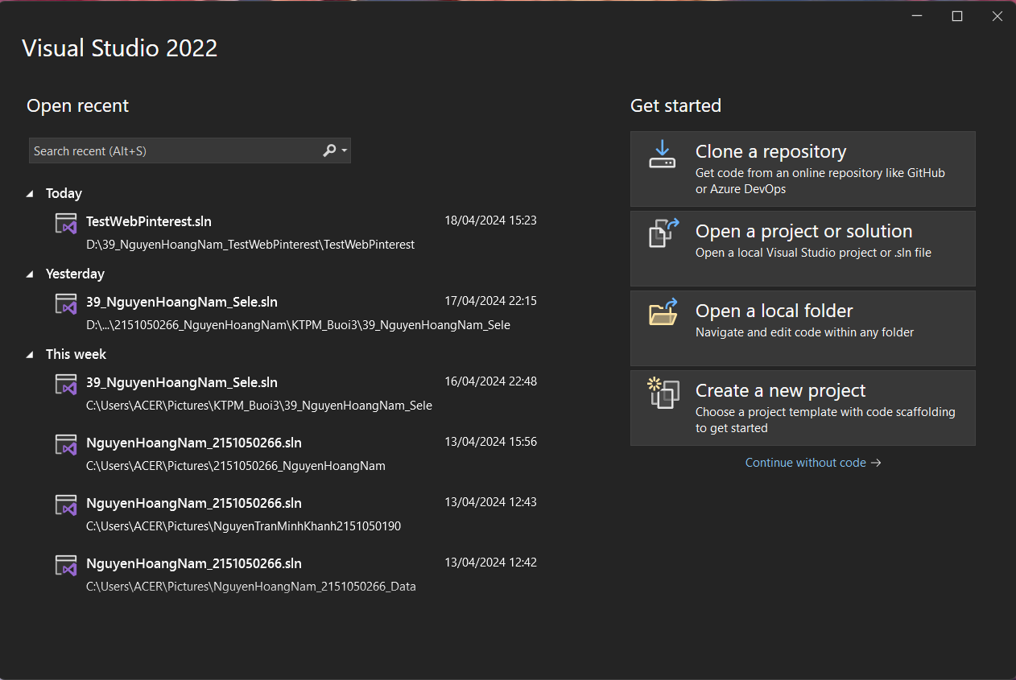

*Hình 2.1. Ấn vào Create a new project để tạo project*

* Bước 2: Chọn ngôn ngữ C#

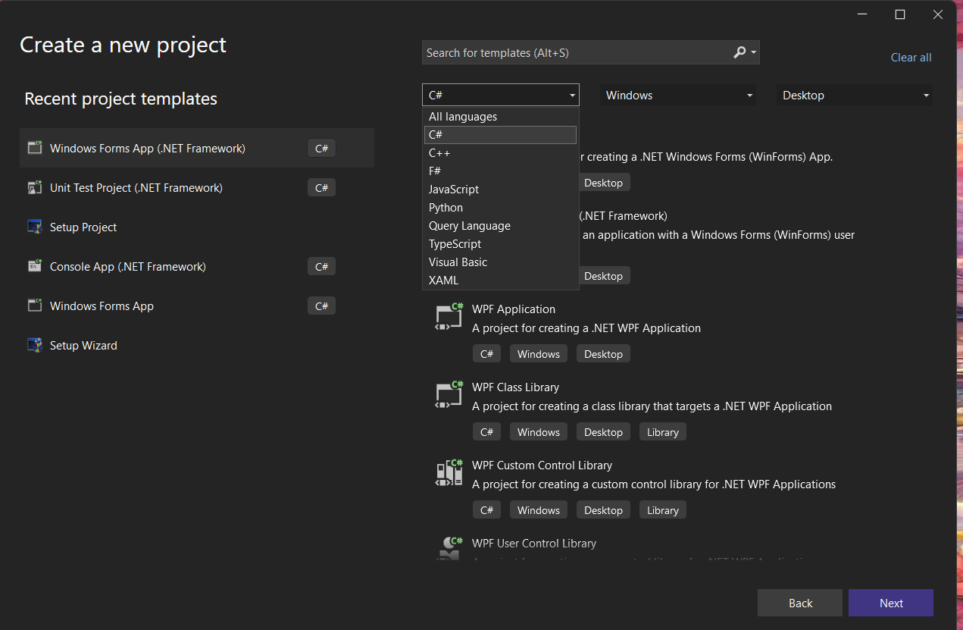

*Hình 2.2. Chọn ngôn ngữ C#*

* Bước 3: Tìm kiếm từ khóa và chọn “Unit Test Project” có (.NET Framework) của C#. Sau đó bấm Next

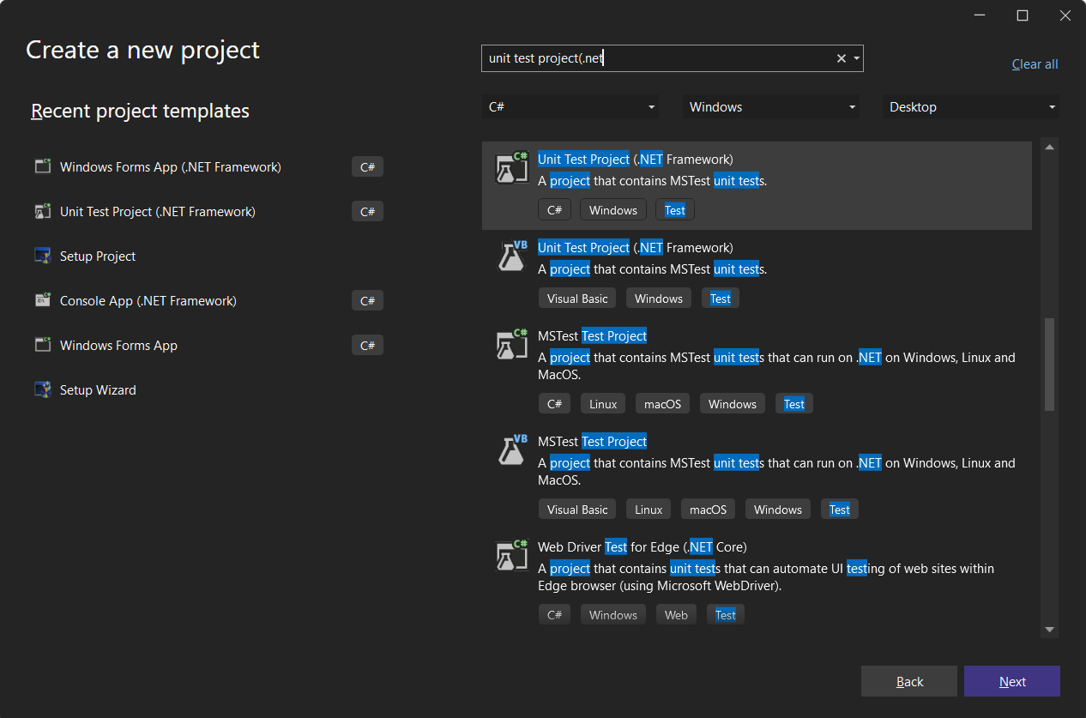

*Hình 2.3. Tìm kiếm từ khóa Unit Test Project(.Net…)*

* Bước 4: Đặt tên cho project, chọn đường dẫn, chú ý Framework và bấm Create

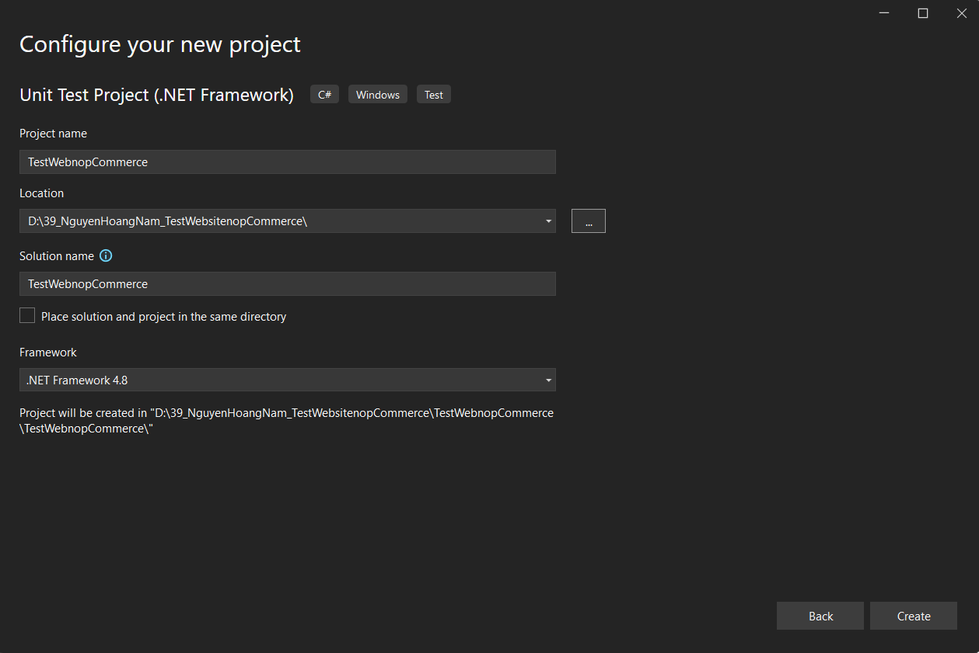

*Hình 2.4. Đặt tên cho Project*

* Bước 5: Tạo project thành công

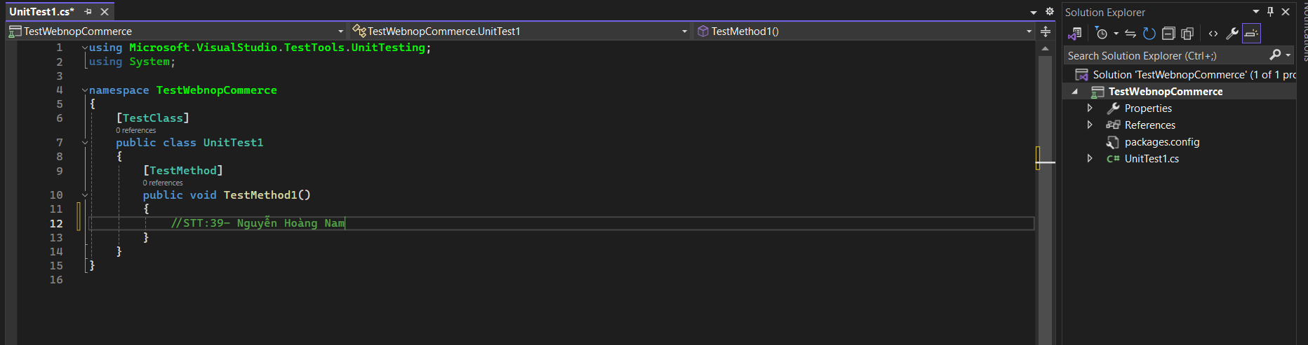

*Hình 2.5. Tạo project thành công*

* Bước 6: Cài đặt thư viện Selenium vào project

- Ấn vào Tools 🡪 chọn NuGet Package Manager 🡪 chọn Manage NuGet Packages for Solution…

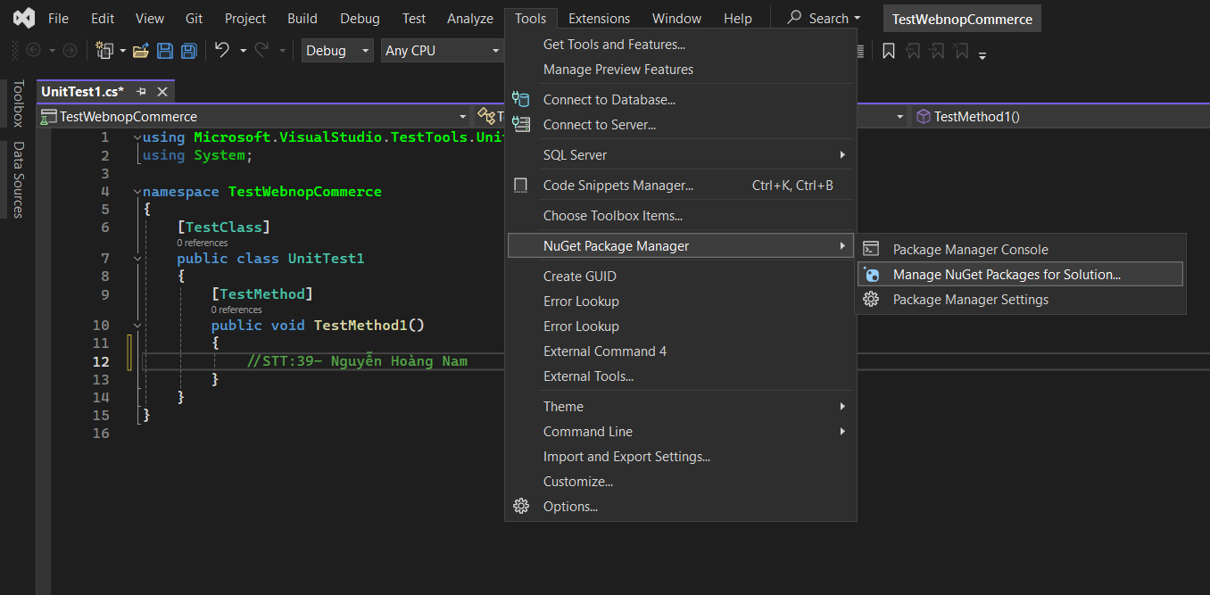 *Hình 2.6.1. Vào NuGet để cài thư viện selenium*

*-* Kế đó, chọn Browser tìm đến hai package như sau để cài đặt

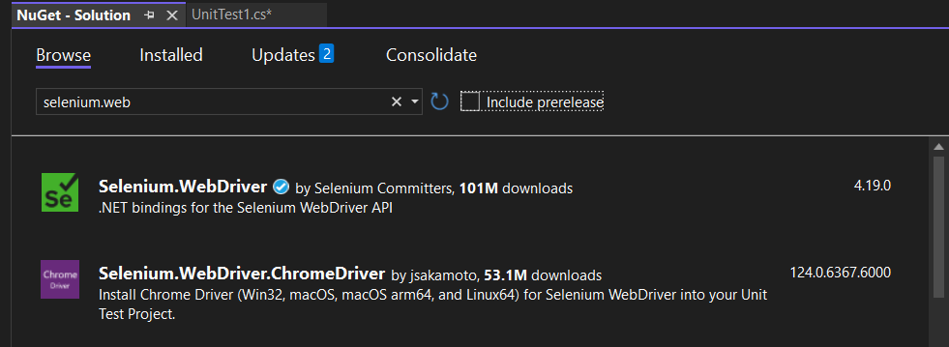

*Hình 2.6.2. Tìm kiếm thư viện để cài đặt*

*-* Lần lượt cài thư viện Selenium.WebDriver

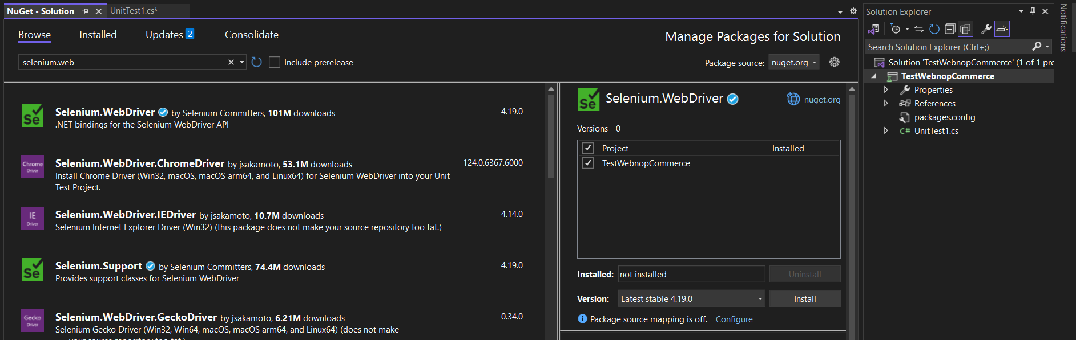

*Hình 2.6.3. Cài đặt thư viện Selenium.WebDriver*

*-* Cài tiếp thư việnSelenium.WebDriver.ChromeDriver

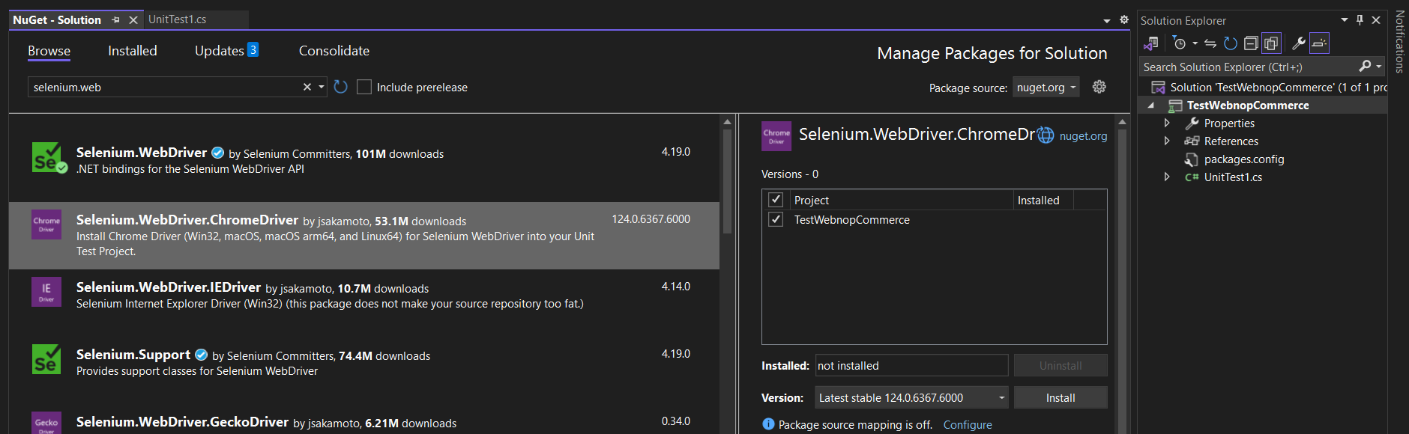

*Hình 2.6.4. Cài đặt thư viện Selenium.WebDriver.ChromeDriver*

* Bước 7: Cài đặt thành công Selenium.Webdriver

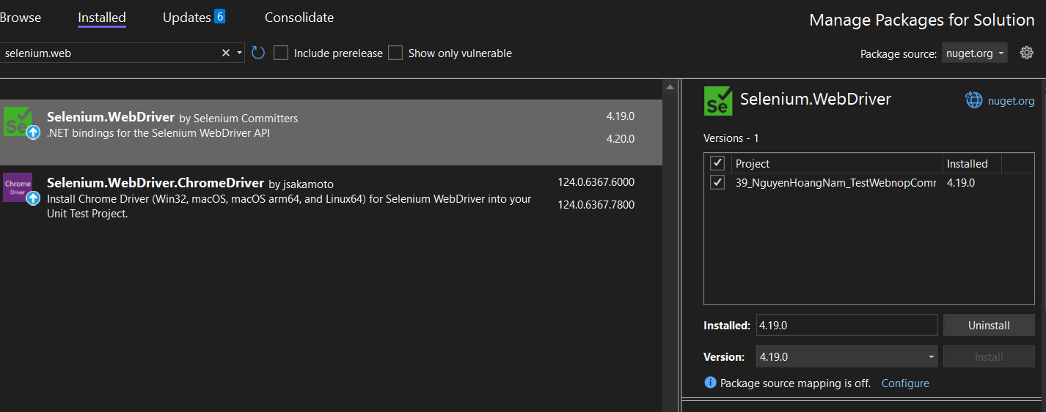

*Hình 2.6.5. Cài đặt thành công thư viện*

1. **Cấu hình chung các file .csv chứa dữ liệu đầu vào của từng TestCase**

a. Mô tả file .csv

+ File .csv là một tệp văn bản đơn giản, trong đó các giá trị được phân tách bằng dấu phẩy.

+Thành phần của file gồm: Phần đầu ( dòng đầu tiên ) chứa tên các cột, mô tả ý nghĩa của mỗi cột dữ liệu và Phần nội dung ( các dòng còn lại ) chứa dữ liệu của mỗi cột, là dữ liệu của các TestCase.

b. Cách cài đặt chung khi tạo file.csv

+Bước 1: Click chuột phải vào project UnitTest → chọn Add→New Item…

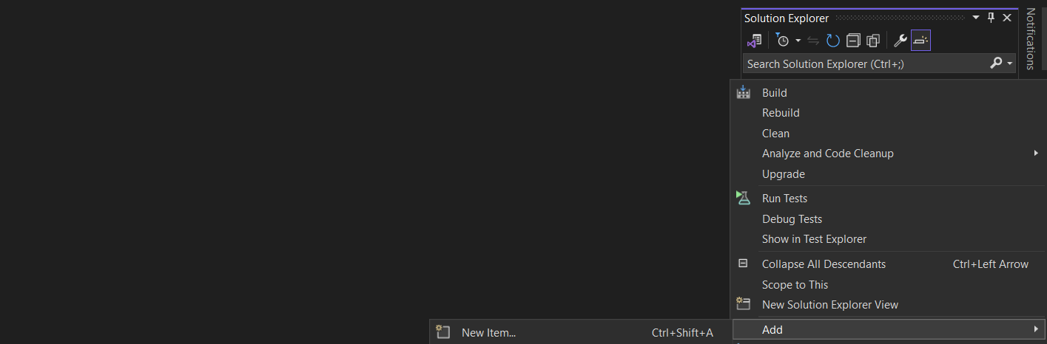

*Hình 3.1. Tạo file.csv*

*+*Bước 2: Tạo thư mục .csv với TestLogInThanhCong_39_Nam.csv→ Add

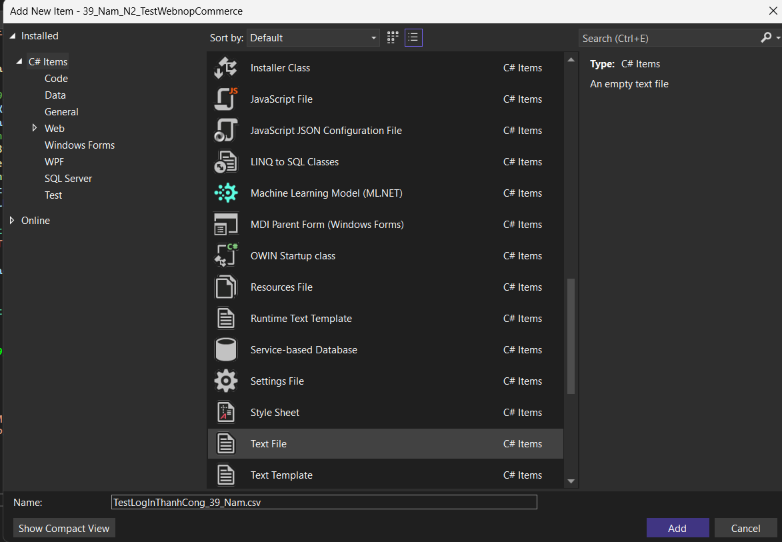

*Hình 3.2. Đặt tên file .csv nhằm chạy theo từng TestCase*

*+*Bước 3: Sau khi tạo, nhấp chuột phải vào file .csv trên → Properties → Sau đó thiết lập thuộc tính “Copy to Output Directory” thành “Copy always” để file .csv này có thể sao chép vào thư mục “bin” khi build project

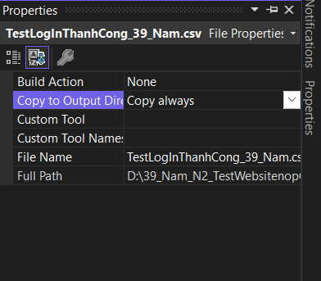

*Hình 3.3. Properties cho file.csv*

+Bước 4: Thêm References System.Data vào project UnitTest

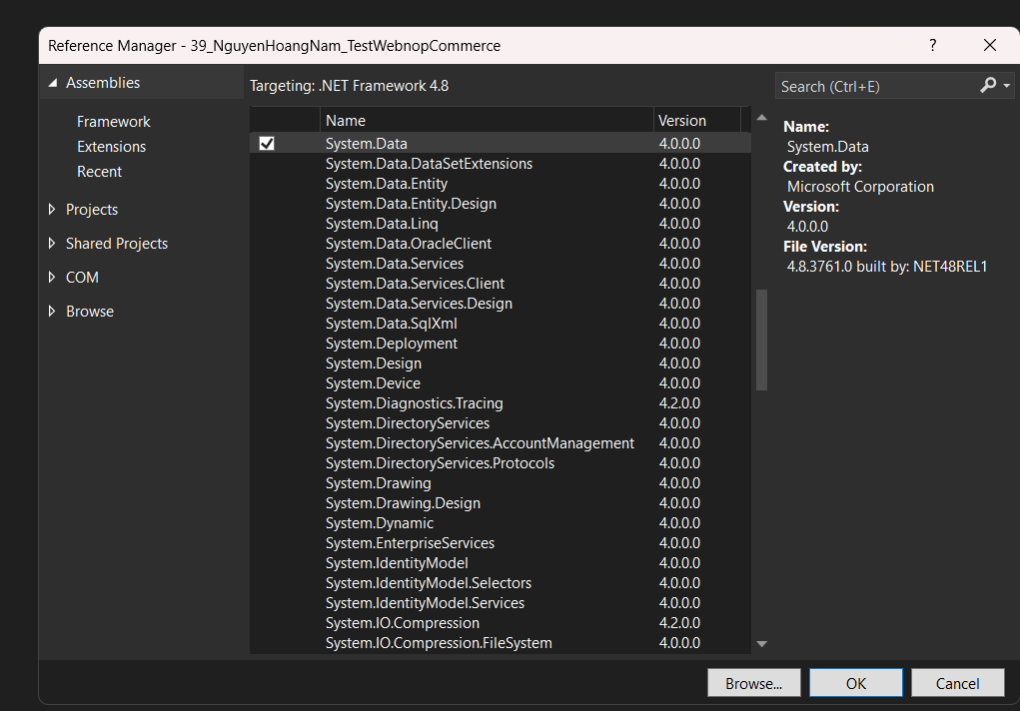

*Hình 3.4. Thêm References System.Data vào project*

**4 .Kiểm tra chức năng Đăng Nhập**

4.1.Mô tả chức năng

- Đăng nhập (LogIn) là 1 chức năng cho phép người dùng truy cập vào hệ thống trang web, đồng thời đóng vai trò quan trọng trong việc quản lý và bảo vệ thông tin người dùng, cung cấp trải nghiệm cá nhân hóa và kiểm soát quyền truy cập trong hệ thống và ứng dụng trực tuyến.

- Dưới đây hình ảnh Log in của trang website

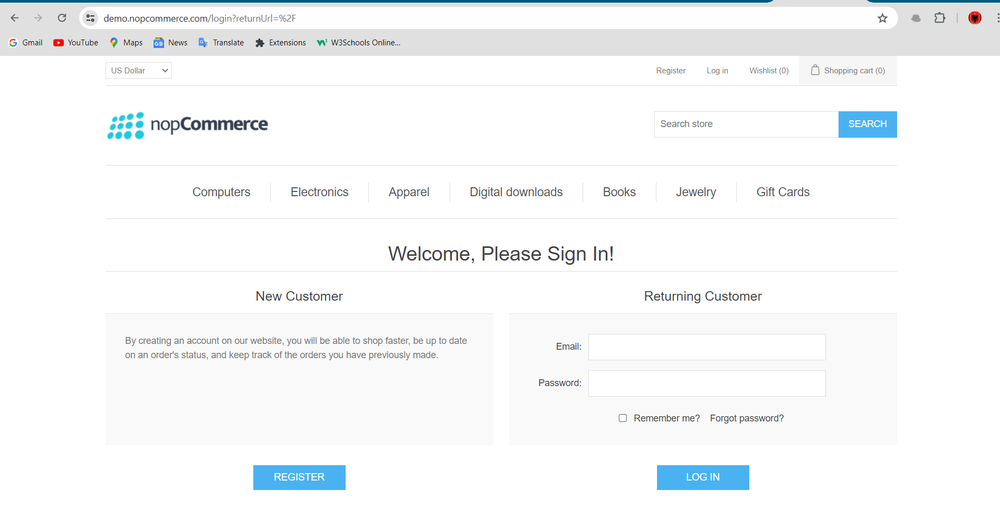

*Hình 4.1.1 Hình trang web* ***demo.nopCommerce***

4.2. Xây dựng lược đồ TestCase

- Với đặc tả của chức năng Đăng nhập, em xây dựng nên một

lượt đồ TestCase như sau:

TestCase_Login_39_Nam :

+Testcase 1: DangNhapThanhCong_39_Nam()

+Testcase 2: DangNhapSaiEmail_39_Nam()

+Testcase 3: DangNhapSaiPass_39_Nam()

+Testcase 4: DangNhapSaiEmailvaPass_39_Nam()

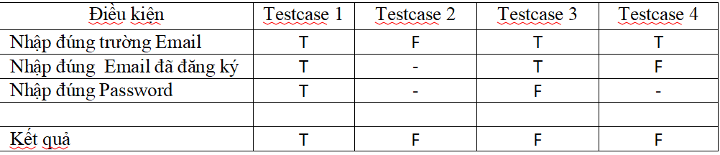

*Bảng 4.2.1.Tổ chức các Test Case Đăng nhập*

4.3. Tạo UnitTest cho chức năng Đăng nhập (Log In).

- Click chuột phải vào project 39_Nam_N2_TestWebnopCommerce → chọn Add → New Item → Tạo UnitTest với tên là 39_Nam_Login

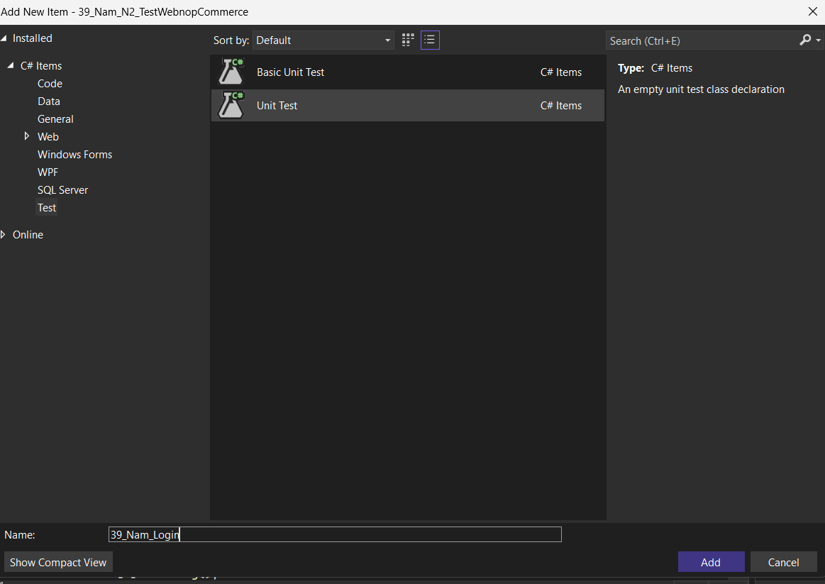

*Hình 4.3.1 Tạo UnitTest để thực hiện các Test Case*

- Thư viện cho UnitTest: 39_Nam_Login

using Microsoft.VisualStudio.TestTools.UnitTesting;

using OpenQA.Selenium;

using OpenQA.Selenium.Chrome;

using System;

using System.Data;

using System.Runtime.Remoting;

using System.Threading;

4.4 .Thiết lập các phương thức dùng chung cho các TestCase

- Với việc mở trang web khi mỗi lần chạy trong mỗi trường hợp Test Case khác nhau , mà mỗi lần cứ khởi tạo 1 phương thức khởi tạo cho từng [TestMethod] thì thật sự rất phiền và không tiện dụng.Vì thế, em tạo 1 Unit Test chứa phương thức chung đặt tên là Selenium_Nam_39

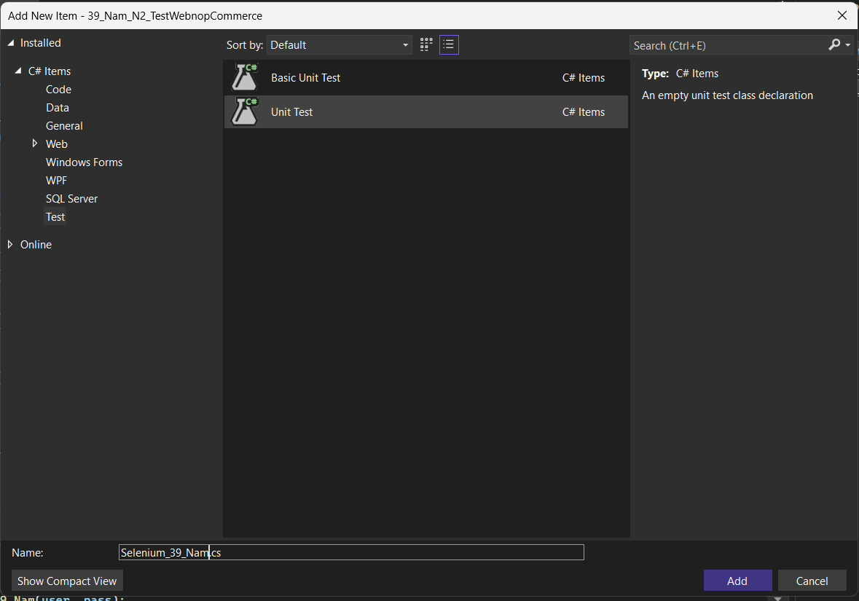

*Hình 4.4.1 Tạo phương thức dùng chung*

- Sau khi khởi tạo file Unit Test : Selenium_39_Nam thì khai báo chung như sau :

public IWebDriver dr_39_Nam;

//Cai dat bien cuc bo

public void SetUp()

{

// STT:39 - Nguyễn Hoàng Nam

dr_39_Nam = new ChromeDriver();

dr_39_Nam.Navigate().GoToUrl("https://demo.nopcommerce.com/");

Thread.Sleep(3000);

}

Và bên file Unit Test: 39_Nam_Login ta tạo phương thức Selenium_39_Nam mới để gọi phương thức bên kia :

public Selenium_39_Nam sele = new Selenium_39_Nam();

4.5. Chú thích phần tạo file

- Vì để tách giữa phần Nunit và Webdriver nên em tạo 1 UnitTest : “Selenium_39_Nam” ở file này để ghi các [TestMethod] bên Webdriver. File này vừa là để em ghi phương thức chung gọi khởi tạo mở website cho các file UnitTest làm bên Nunit và đọc data như “39_Nam_Login”.Và khi muốn kiểm thử bên phần Nunit hay bên Webdriver đều được. Cách phân biệt giữa 2 cách ghi thì em minh họa như sau :

* Minh họa:

+ Đây là phần code bên phần Webdriver:

public IWebDriver dr_39_Nam;

//Cai dat bien cuc bo

public void SetUp()

{

// STT:39 - Nguyễn Hoàng Nam

dr_39_Nam = new ChromeDriver();

dr_39_Nam.Navigate().GoToUrl("https://demo.nopcommerce.com/");

Thread.Sleep(3000);

}

[TestMethod]

// Dang nhap

public void DangNhap_39_Nam()

{

// STT:39 - Nguyễn Hoàng Nam

SetUp();

// Click vào Log in trên trang chủ STT:39 - Nguyễn Hoàng Nam

dr_39_Nam.FindElement(By.XPath("/html/body/div[6]/div[1]/div[1]/div[2]/div[1]/ul/li[2]/a")).Click();

Thread.Sleep(2000);

// Điền lần lượt mail với pass đã đăng ký

dr_39_Nam.FindElement(By.Id("Email")).SendKeys("nam@gmail.com");

dr_39_Nam.FindElement(By.Id("Password")).SendKeys("123456");

//Nhan nut dang nhap

dr_39_Nam.FindElement(By.XPath("/html/body/div[6]/div[3]/div/div/div/div[2]/div[1]/div[2]/form/div[3]/button")).Click();

Thread.Sleep(2000);

}

+ Đây là phần code bên phần Nunit

public TestContext TestContext { get; set; }

public Selenium_39_Nam sele = new Selenium_39_Nam();

public void DangNhap_39_Nam(string email, string password)

{

// STT:39 - Nguyễn Hoàng Nam

sele.SetUp();

// Click vào Log in trên trang chủ STT:39 - Nguyễn Hoàng Nam

sele.dr_39_Nam.FindElement(By.XPath("/html/body/div[6]/div[1]/div[1]/div[2]/div[1]/ul/li[2]/a")).Click();

Thread.Sleep(2000);

// Điền lần lượt mail với pass đã đăng ký

sele.dr_39_Nam.FindElement(By.Id("Email")).SendKeys(email);

sele.dr_39_Nam.FindElement(By.Id("Password")).SendKeys(password);

//Nhan nut dang nhap

sele.dr_39_Nam.FindElement(By.XPath("/html/body/div[6]/div[3]/div/div/div/div[2]/div[1]/div[2]/form/div[3]/button")).Click();

Thread.Sleep(2000);

}

// Nunit

[DataSource("Microsoft.VisualStudio.TestTools.DataSource.CSV", @".\TestDataLogin\TestLoginThanhCong_39_Nam.csv",

"TestLoginThanhCong_39_Nam#csv", DataAccessMethod.Sequential)]

[TestMethod]

public void DangNhapThanhCong_39_Nam() // Testcase 1

{

// STT: 39_Nguyễn Hoàng Nam

var user = TestContext.DataRow[0].ToString();

var pass = TestContext.DataRow[1].ToString();

// DangNhap STT:39 - Nguyễn Hoàng Nam

DangNhap_39_Nam(user, pass);

Assert.AreEqual("https://demo.nopcommerce.com/", sele.dr_39_Nam.Url, "Dang nhap khong thanh cong");

sele.dr_39_Nam.Quit();

}

=> Qua 2 phần code trên, thì thấy rằng Webdriver em truyền thẳng giá trị vào trong phương thức và để nó tự động truyền giá trị vào và kiểm thử. Còn bên Nunit thì em truyền 2 tham số tương ứng với giá trị , sau đó tạo file data để bỏ giá trị vào, và dùng hàm DataSource để nó lấy dữ liệu từ file data xong mới gán giá trị vào 2 tham số em đã đặt rồi mới bắt đầu kiểm thử.

4.6. Tiến hành lấy các trường cần test

- Để thử với phương thức TestCase 39_Nam_Login thì cần phải tiến hành lấy các trường elements

+ Bước 1: Ấn inspect vào nút Log in để lấy element của nút đăng nhập

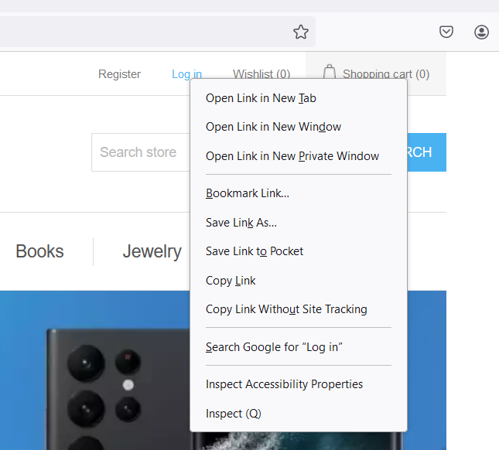

*Hình 4.6.1. Lấy element của nút đăng nhập*

+Bước 2: Sau đó tìm đến element của của nút đăng nhập 🡪 Ấn chuột phải 🡪 Copy 🡪 Copy XPath

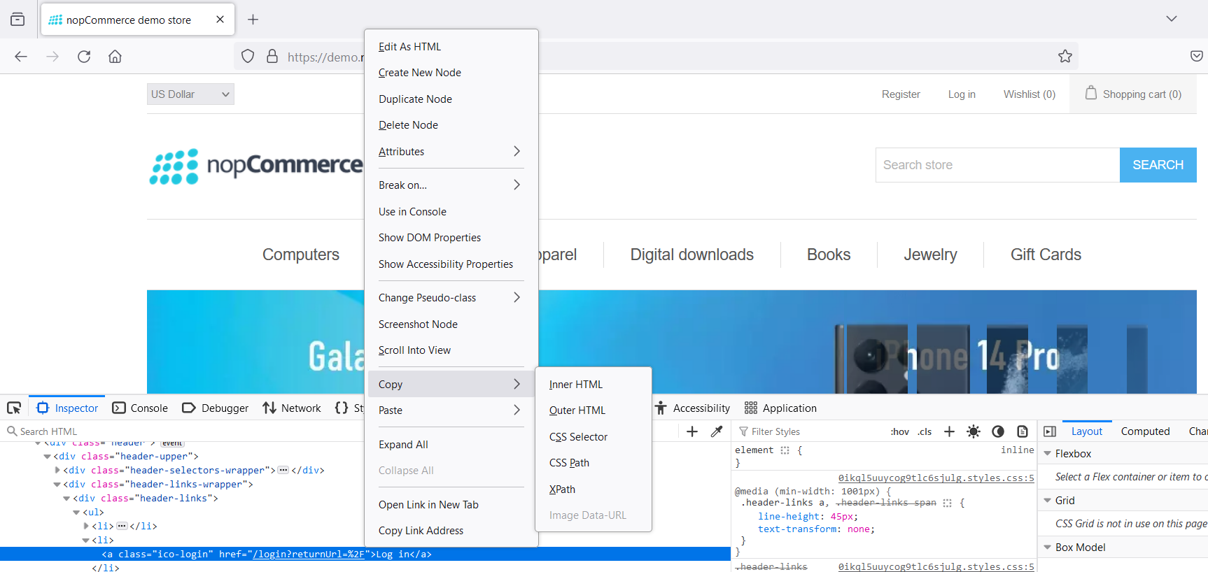

*Hình 4.6.2. Lấy XPath của nút đăng nhập*

+Bước 3: Lấy Element của trường email và passowrd và nút đăng nhập trong trang đăng nhập như sau:

- Ấn chuột phải trường email sau đó ấn inspcet và tìm kiếm đến element của trường email như sau:

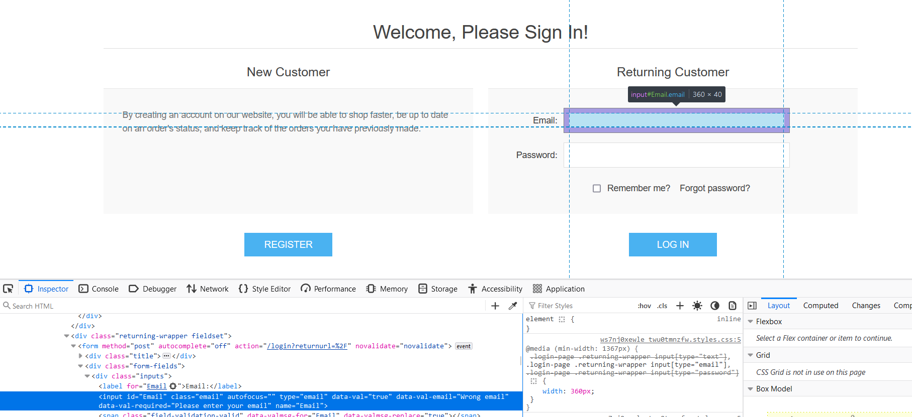

*Hình 4.6.3. Lấy element của email*

* Lấy element của trường password như sau:
  + Ấn chuột phải trường password sau đó ấn inspcet và tìm kiếm đến element của trường password như sau:

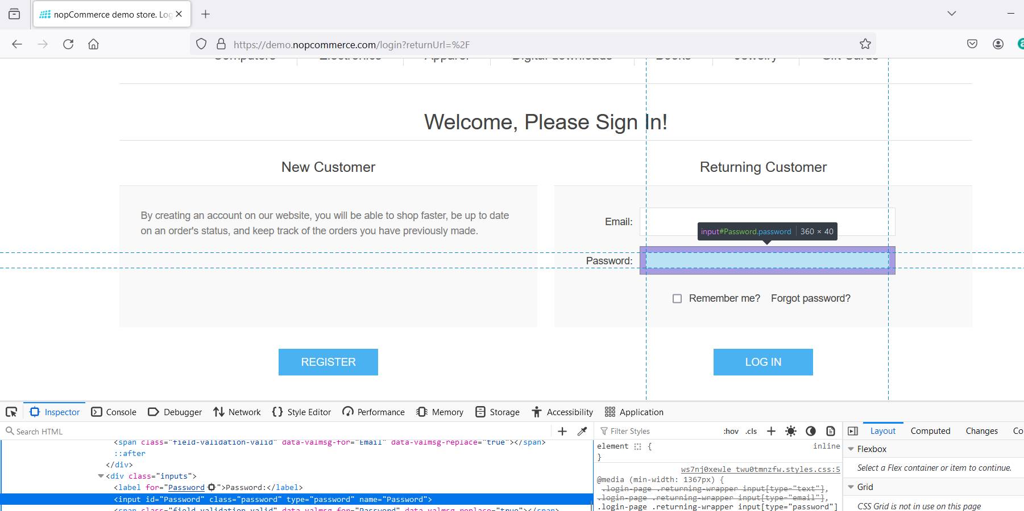

*Hình 4.6.4. Lấy element của password*

+Bước 4: Lấy element của nút đăng nhập bên trang Sign In

* + Ấn chuột phải trường button sau đó ấn inspcet và tìm kiếm đến element của trường button như sau:

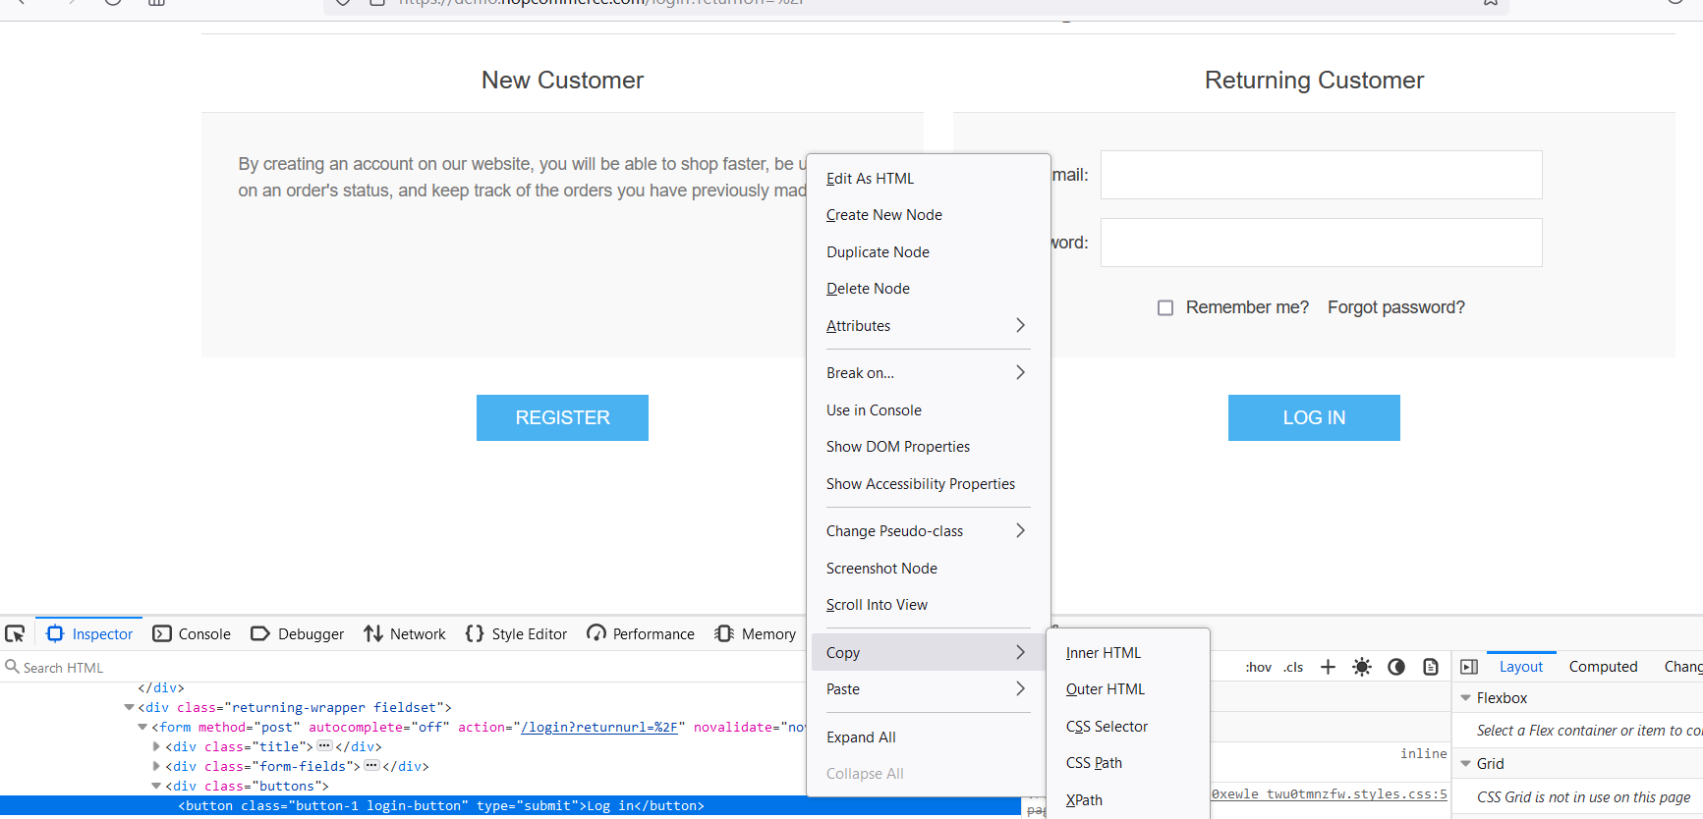

*Hình 4.6.5. Lấy element của button Log In*

+Bước 5: Đoạn code thực thi phương thức 39_Nam_Login

public void DangNhap_39_Nam(string email, string password)

{

// Gọi phương thức bên Selenium_39_Nam để mở trang web STT:39 - Nguyễn Hoàng Nam

sele.SetUp();

// Click vào Log in trên trang chủ STT:39 - Nguyễn Hoàng Nam

sele.dr_39_Nam.FindElement(By.XPath("/html/body/div[6]/div[1]/div[1]/div[2]/div[1]/ul/li[2]/a")).Click();

Thread.Sleep(2000);

// Điền lần lượt mail với pass đã đăng ký

sele.dr_39_Nam.FindElement(By.Id("Email")).SendKeys(email);

sele.dr_39_Nam.FindElement(By.Id("Password")).SendKeys(password);

//Nhan nut dang nhap

sele.dr_39_Nam.FindElement(By.XPath("/html/body/div[6]/div[3]/div/div/div/div[2]/div[1]/div[2]/form/div[3]/button")).Click();

Thread.Sleep(2000);

}

4.7. Các Test Case cho Đăng Nhập

Bước 1: Để dễ dàng quản lý, thuận tiện trong việc sử dụng input data, em sẽ lưu trữ tập trung các file .csv vào chung Folder có tên là TestDataLogin

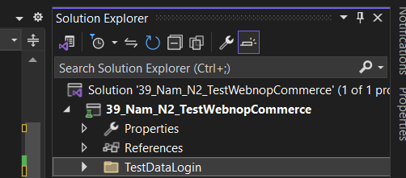

*Hình 4.7.1. Tạo folder lưu trữ các file.csv*

* Khai báo thuộc tính cho UnitTest, thuộc tính TestContext dùng để đọc được file .csv gồm 39_Nam_Login và 39_Nam_WishList.

public TestContext TestContext { get; set; }

- Sau khi tạo folder chứa các file.csv thì ta tạo một file data TestLogInThanhCong_39_Nam để chứa input data

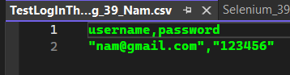

*Hình 4.7.2 Dữ liệu file* TestLogInThanhCong_39_Nam

Bước 2: Khai báo DataSource file dữ liệu đầu vào cho TestCase



*Hình 4.7.3 Khai báo DataSource input data.csv*

+ Test Case 1 : DangNhapThanhCong_39_Nam()

[DataSource("Microsoft.VisualStudio.TestTools.DataSource.CSV", @".\TestDataLogin\TestLoginEmailSai_39_Nam.csv",

"TestLoginEmailSai_39_Nam#csv", DataAccessMethod.Sequential)]

[TestMethod]

public void DangNhapSaiEmail_39_Nam() //Test case 2

{

// STT: 39_Nguyễn Hoàng Nam

var emailKhongHopLe = TestContext.DataRow[0].ToString();

var matkhauHopLe = TestContext.DataRow[1].ToString();

// Dang nhp sai trường email

DangNhap_39_Nam(emailKhongHopLe, matkhauHopLe);

Thread.Sleep(3000);

IWebElement errorMessageElement = sele.dr_39_Nam.FindElement(By.XPath("/html/body/div[6]/div[3]/div/div/div/div[2]/div[1]/div[2]/form/div[2]/div[1]/span/span"));

string actualErrorMessage = errorMessageElement.Text.Trim();

if (actualErrorMessage.Contains("Wrong email"))

{

Assert.IsTrue(actualErrorMessage.Contains("Wrong email"),

"Thông báo lỗi không chính xác khi nhập tài khoản không hợp lệ");

}

else if (actualErrorMessage.Contains("The credentials provided are incorrect"))

{

Assert.Fail("Đã nhận thông báo lỗi sai liên quan đến mật khẩu trong khi lỗi nằm ở tài khoản");

}

sele.dr_39_Nam.Quit();

}

Kết quả Test Case 1

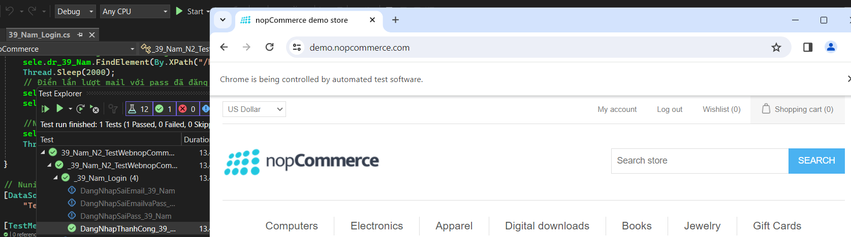

*Hình 4.7.4 Kết quả chạy Test Case 1*

-Tạo folder chứa các file.csv thì ta tạo một file data TestLogInEmailSai_39_Nam để chứa input data

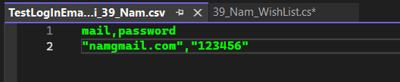

+ Test Case 2: DangNhapSaiEmail_39_Nam()

[DataSource("Microsoft.VisualStudio.TestTools.DataSource.CSV", @".\TestDataLogin\TestLoginEmailSai_39_Nam.csv",

"TestLoginEmailSai_39_Nam#csv", DataAccessMethod.Sequential)]

[TestMethod]

public void DangNhapSaiEmail_39_Nam() //Test case 2

{

// STT: 39_Nguyễn Hoàng Nam

var emailKhongHopLe = TestContext.DataRow[0].ToString();

var matkhauHopLe = TestContext.DataRow[1].ToString();

// Dang nhp sai trường email

DangNhap_39_Nam(emailKhongHopLe, matkhauHopLe);

Thread.Sleep(3000);

IWebElement errorMessageElement = sele.dr_39_Nam.FindElement(By.XPath("/html/body/div[6]/div[3]/div/div/div/div[2]/div[1]/div[2]/form/div[2]/div[1]/span/span"));

string actualErrorMessage = errorMessageElement.Text.Trim();

if (actualErrorMessage.Contains("Please enter a valid email address."))

{

Assert.IsTrue(actualErrorMessage.Contains("Please enter a valid email address."),

"Thông báo lỗi không chính xác khi nhập tài khoản không hợp lệ");

}

else if (actualErrorMessage.Contains("The credentials provided are incorrect"))

{

Assert.Fail("Đã nhận thông báo lỗi sai liên quan đến mật khẩu trong khi lỗi nằm ở tài khoản");

}

sele.dr_39_Nam.Quit();

}

Kết quả Test Case 2

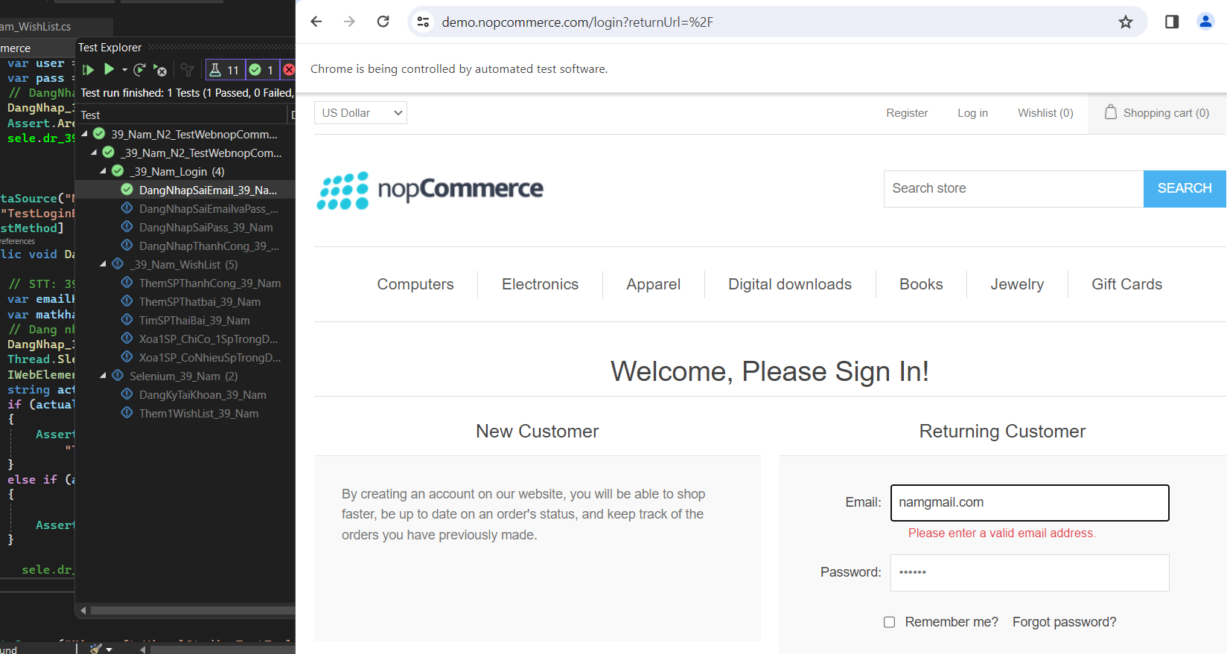

*Hình 4.7.5 Kết quả chạy Test Case 2*

Tạo folder chứa các file.csv thì ta tạo một file data TestLogInPassSai_39_Nam để chứa input data

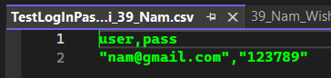

+ Test Case 3: DangNhapSaiPass_39_Nam()

[DataSource("Microsoft.VisualStudio.TestTools.DataSource.CSV", @".\TestDataLogin\TestLogInPassSai_39_Nam.csv",

"TestLogInPassSai_39_Nam#csv", DataAccessMethod.Sequential)]

[TestMethod]

public void DangNhapSaiPass_39_Nam() // Test case 3

{

// STT: 39_Nguyễn Hoàng Nam

string emailHopLe = TestContext.DataRow[0].ToString();

string matKhauKhongHopLe = TestContext.DataRow[1].ToString();

// Thử đăng nhập với password không hợp lệ STT:39 - Nguyễn Hoàng Nam

DangNhap_39_Nam(emailHopLe, matKhauKhongHopLe);

// Thông báo lỗi mật khẩu

Thread.Sleep(3000);

IWebElement errorMessageElement = sele.dr_39_Nam.FindElement(By.XPath("/html/body/div[6]/div[3]/div/div/div/div[2]/div[1]/div[2]/form/div[1]"));

string actualErrorMessage = errorMessageElement.Text.Trim();

if (actualErrorMessage.Contains("Login was unsuccessful. Please correct the errors and try again.The credentials provided are incorrect"))

{

Assert.IsTrue(actualErrorMessage.Contains("Login was unsuccessful. Please correct the errors and try again.The credentials provided are incorrect"),

"Thông báo lỗi không chính xác khi nhập mật khẩu không hợp lệ");

}

else if (actualErrorMessage.Contains("No customer account found"))

{

// Không nên chạy vào đây nếu mật khẩu là không hợp lệ

Assert.Fail("Đã nhận thông báo lỗi sai liên quan đến email trong khi lỗi nằm ở mật khẩu");

}

sele.dr_39_Nam.Quit();

}

Kết quả Test Case 3

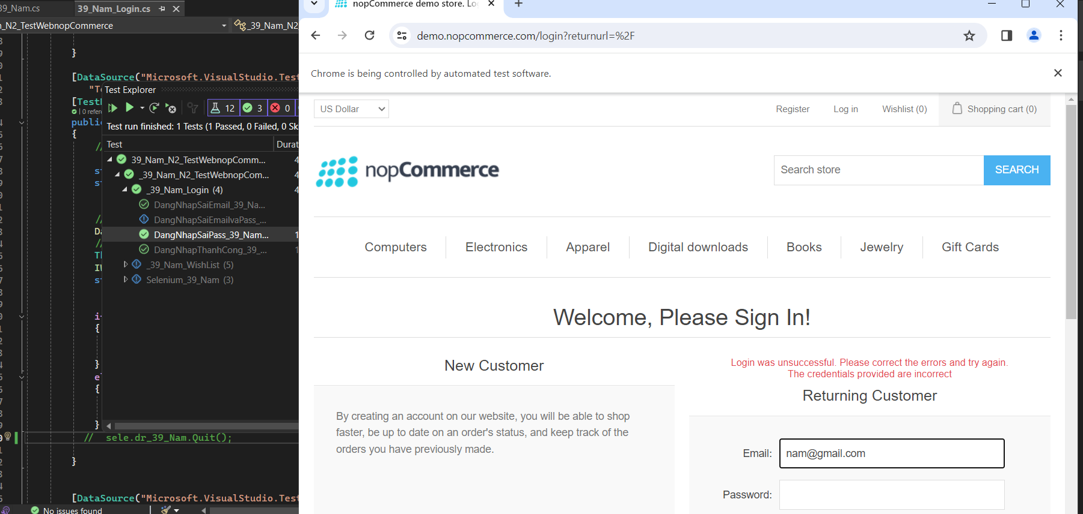

*Hình 4.7.6 Kết quả chạy Test Case 3*

Tạo folder chứa các file.csv thì ta tạo một file data TestLogInEmailvsPassSai_39_Nam để chứa input data

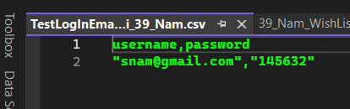

+ Test Case 4: DangNhapSaiEmailvaPass_39_Nam()

[DataSource("Microsoft.VisualStudio.TestTools.DataSource.CSV", @".\TestDataLogin\TestLogInEmailvsPassSai_39_Nam.csv",

"TestLogInEmailvsPassSai_39_Nam#csv", DataAccessMethod.Sequential)]

[TestMethod]

public void DangNhapSaiEmailvaPass_39_Nam() //Test case 4

{

// STT: 39_Nguyễn Hoàng Nam

var emailKhongHopLe = TestContext.DataRow[0].ToString();

var matkhauKhongHopLe = TestContext.DataRow[1].ToString();

// Dang nhp sai tk gồm : email vs pass

DangNhap_39_Nam(emailKhongHopLe, matkhauKhongHopLe);

Thread.Sleep(3000);

IWebElement errorMessageElement = sele.dr_39_Nam.FindElement(By.XPath("/html/body/div[6]/div[3]/div/div/div/div[2]/div[1]/div[2]/form/div[1]"));

string actualErrorMessage = errorMessageElement.Text.Trim();

if (actualErrorMessage.Contains("Login was unsuccessful. Please correct the errors and try again.No customer account found"))

{

Assert.IsTrue(actualErrorMessage.Contains("Login was unsuccessful. Please correct the errors and try again.No customer account found"),

"Thông báo lỗi không chính xác khi nhập tài khoản không hợp lệ");

}

else if (actualErrorMessage.Contains("The credentials provided are incorrect"))

{

Assert.Fail("Đã nhận thông báo lỗi sai liên quan đến mật khẩu trong khi lỗi nằm ở tài khoản");

}

sele.dr_39_Nam.Quit();

}

Kết quả Test Case 4

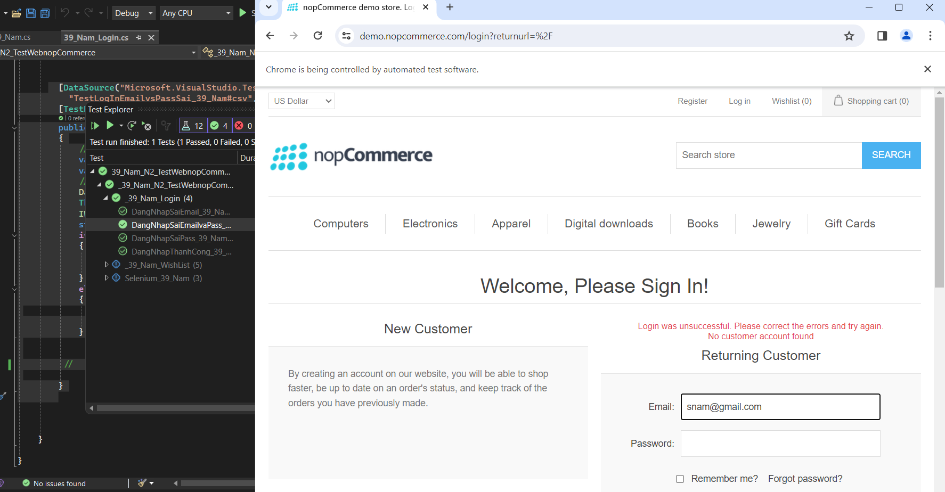

*Hình 4.7.7 Kết quả chạy Test Case 4*

Tổng kết

- Với đặc tả use case chức năng Đăng nhập ở trang web ***demo.nopCommerce***, em đã xây dựng được 4 TestCase tương ứng, thực hiện thành công việc kiểm thử với 4 TestCase đều Pass. Bên cạnh đó, giúp em hiểu rõ hơn về hoạt động của chức năng đăng nhập tại trang web.

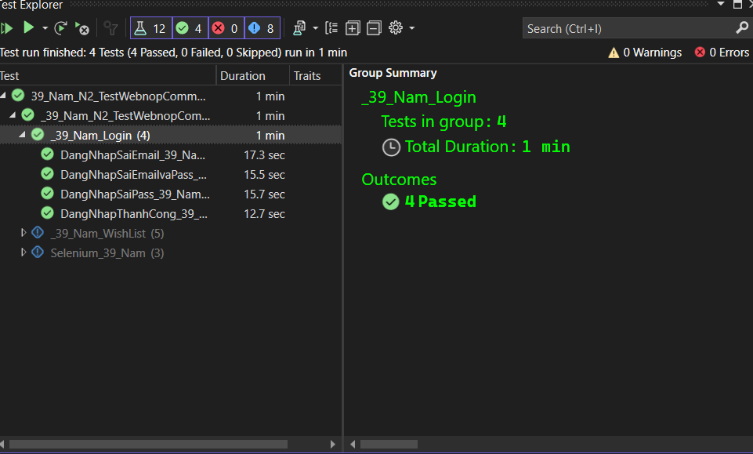 *Hình 4.7.7 Tổng kết tất cả các Test Case đã pass ở chức năng đăng nhập*

**5. Kiểm tra chức năng trong WishList ( danh sách mong muốn)**

5.1.Mô tả chức năng

- Chức năng Wishlist (Danh sách mong muốn) thường được thiết kế để cho phép người dùng lưu trữ các sản phẩm mà họ quan tâm mà không cần mua ngay lập tức.

- Dưới đây hình ảnh trang của wishlist :

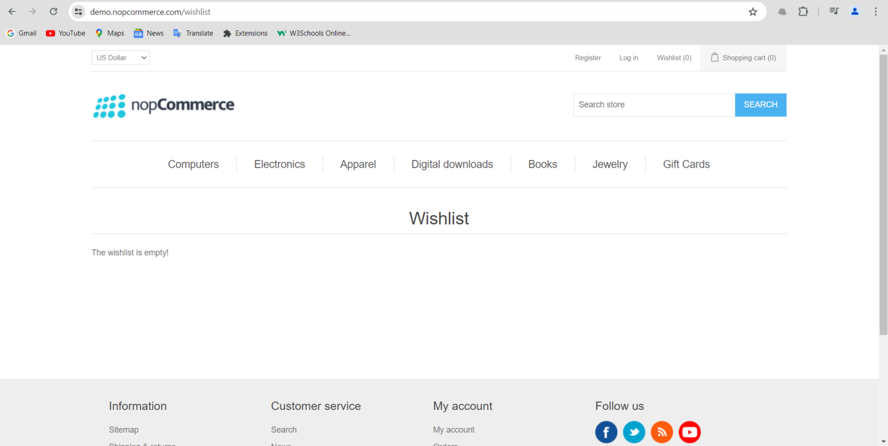

*Hình 5.1.1 Trang của WishList*

5.2.Tạo UnitTest cho chức năng trong WishList

- Click chuột phải vào project 39_Nam_N2_TestWebnopCommerce → chọn Add → New Item → Tạo UnitTest với tên là 39_Nam_WishList

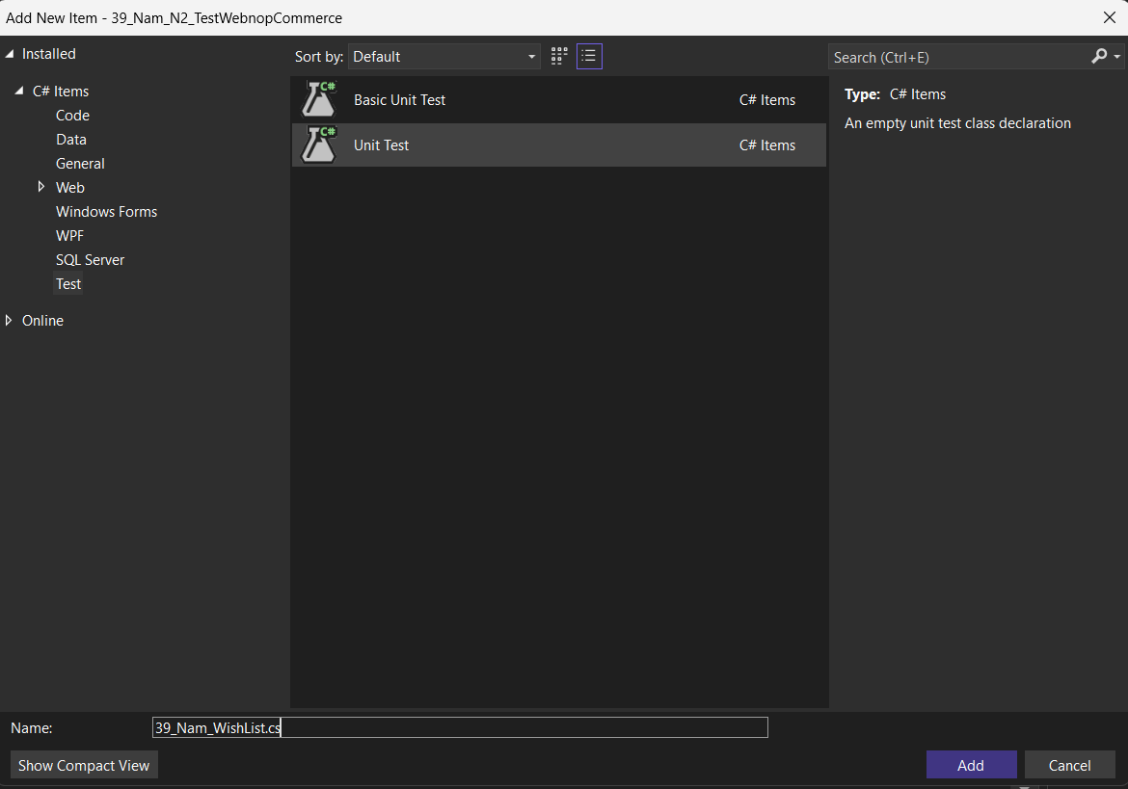

*Hình 5.1.2 Tạo UnitTest để thực hiện các TestCase*

- Thư viện cho UnitTest : 39_Nam_WishList

using Microsoft.VisualStudio.TestTools.UnitTesting;

using OpenQA.Selenium.Chrome;

using OpenQA.Selenium.Interactions;

using OpenQA.Selenium;

using System;

using System.Threading;

using System.Runtime.Remoting.Channels;

5.3. Mô tả và lấy các elements

- Bước 1: Liệt kê các điều kiện để để chúng ta kiểm thử như sau:

+ Để tiến thành test chức năng trong wishlist này bao gồm:

* Thêm 1 sản phẩm thành công vào trang danh sách mong muốn
* Xóa 1 sản phẩm khi chỉ có 1 sản phẩm trong danh sách
* Xóa 1 sản phẩm khi có nhiều sản phẩm trong danh sách
* Thêm 1 sản phẩm nhưng thất bại
* Tìm không thấy sản phẩm

- Bước 2: Tiến hành lấy các trường cần test

Để thêm sản phầm vào danh sách mong muốn thành công thì trước hết ta phải tra tên sản phẩm đó

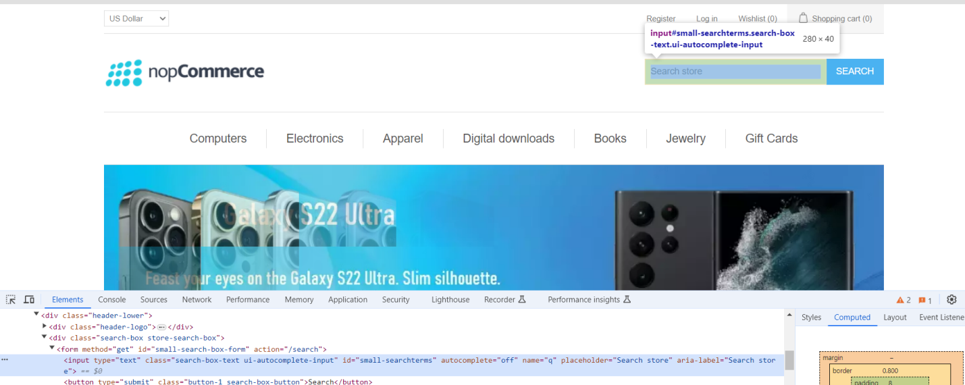

*Hình 5.3.1 Lấy ele của thanh search*

Tiếp theo, giả sử sau khi tra tên sản phẩm, thấy được sản phẩm mà muốn xem chi tiết nội dung bên thì ta click vào nó

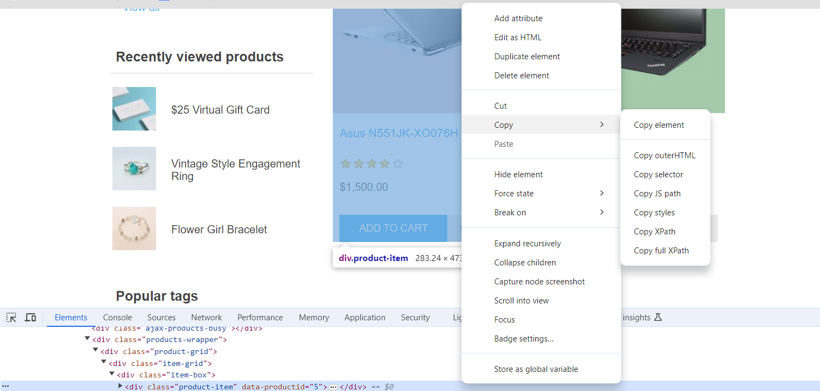

*Hình 5.3.2 Lấy ele của phần sản phẩm muốn xem*

Sau khi xem và thích sản phẩm đó thì click vào button add to wishlist

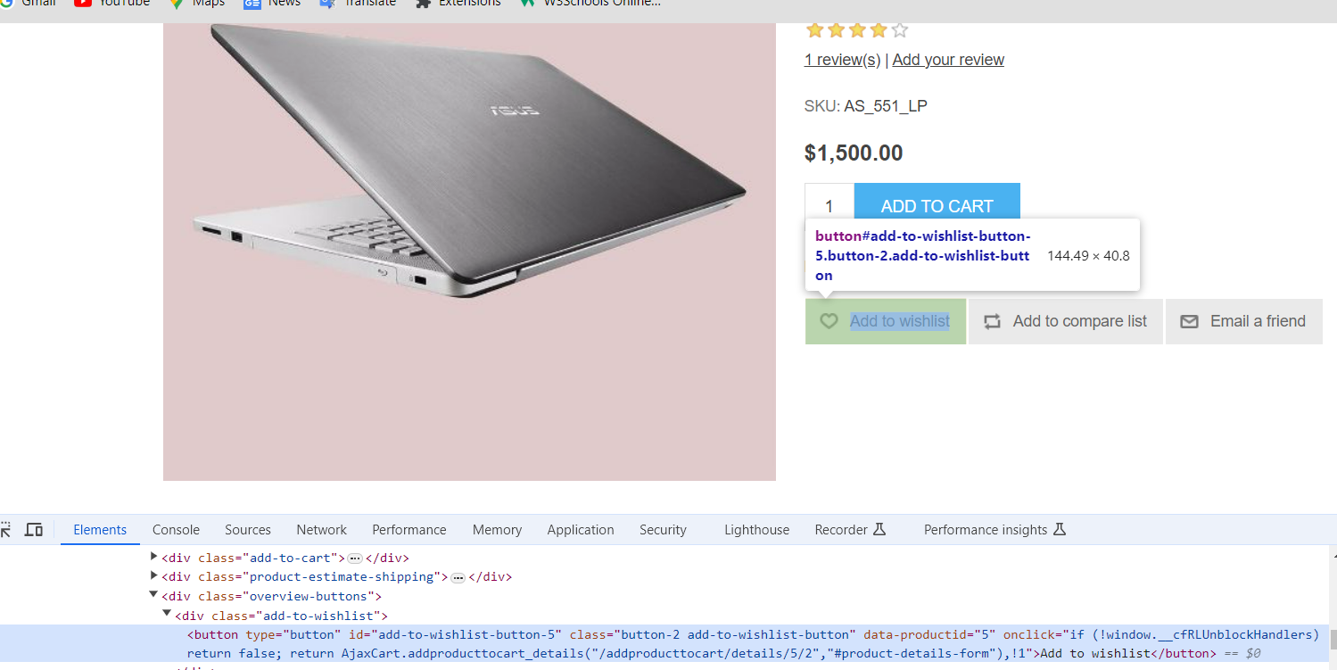*Hình 5.3.3 Lấy ele của button Add to wishlist*

Sau khi thêm sản phẩm xong , thì trang sẽ hiển lên thông báo màu xanh là sản phẩm đã vào trong trang danh sách mong muốn của bạn

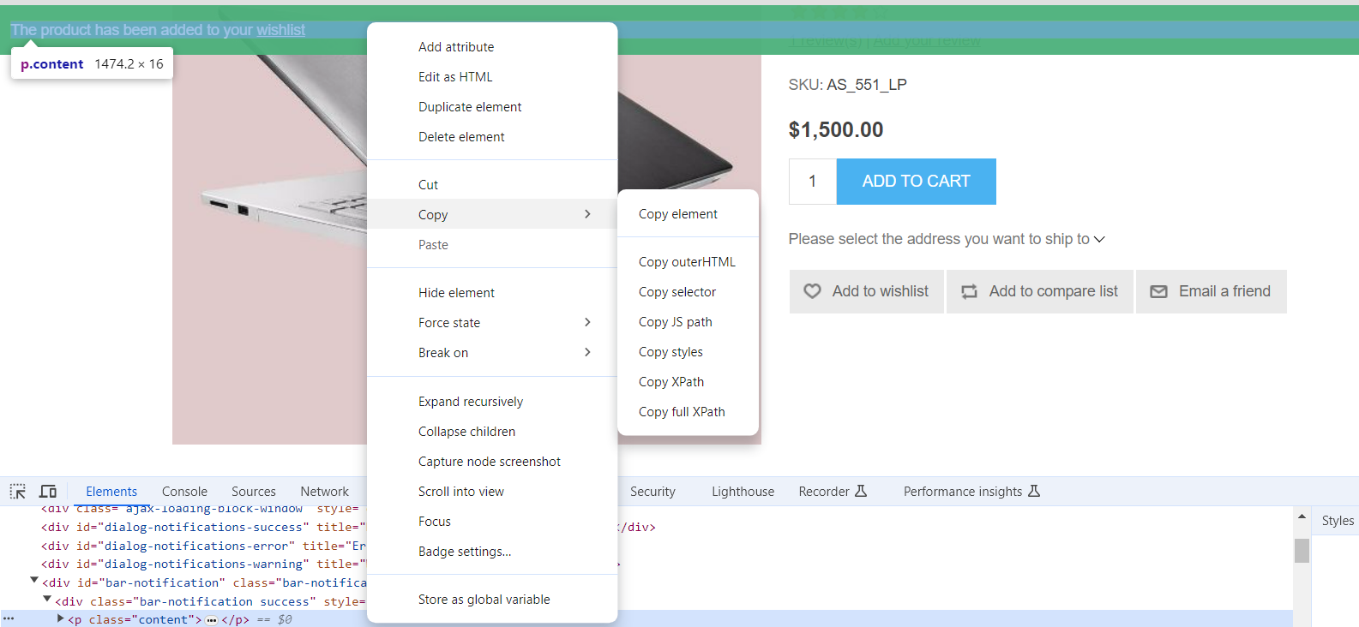

*Hình 5.3.4 Lấy ele của thông báo thành công*

Nếu bạn thấy sản phẩm mình mới add vào trong danh sách mong muốn không cần thiết nữa thì bạn có thể xóa nó ra.

+ Đầu tiên thì bấm vào WishList bên thanh trang

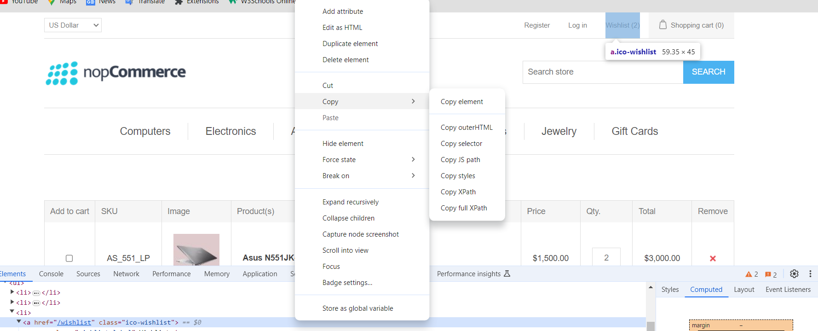

*Hình 5.3.5 Lấy ele của đường link vào trang wishlist*

+Tiếp theo click vào button (x) của sản phẩm đó để nó được xóa ra khỏi sản phẩm

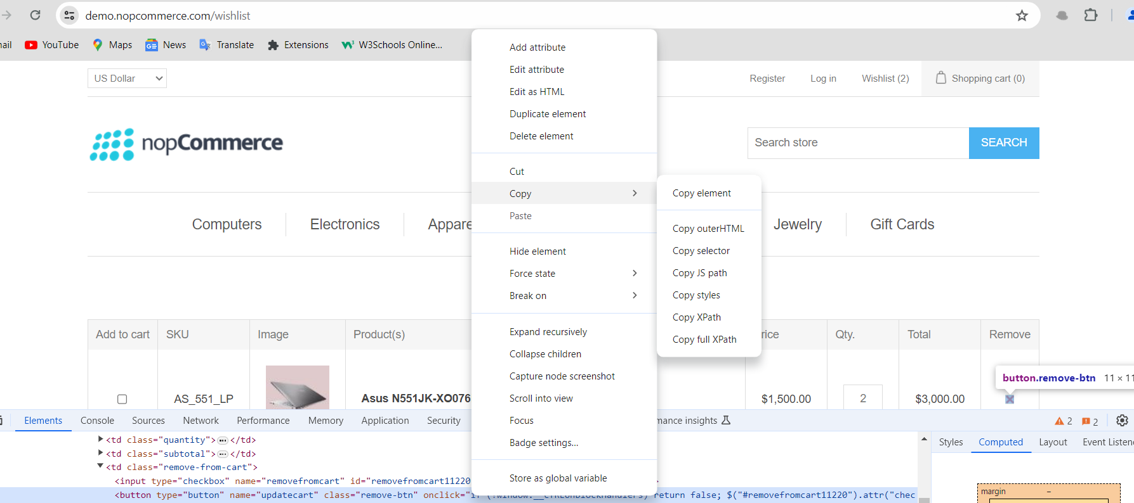

*Hình 5.3.6 Lấy ele của button nút xóa*

Khi bạn thêm 1 sản phẩm vào danh sách thất bại

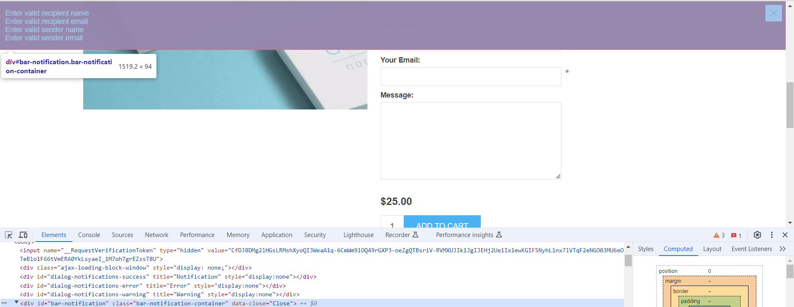

*Hình 5.3.7 Lấy ele của thông báo add thất bại*

Tra tìm 1 sản phẩm mà không có thì nó hiển lên thông báo cho người dùng

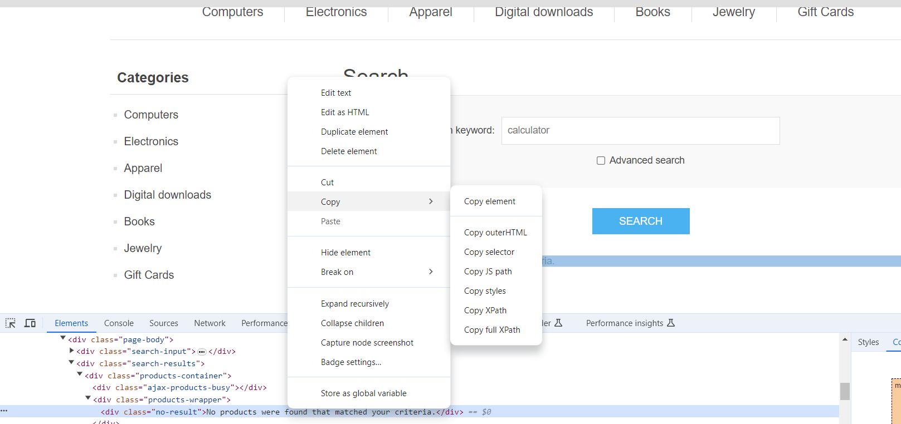

*Hình 5.3.8 Lấy ele của thông báo không tìm thấy sản phẩm*

- Bước 3: Đoạn code thực thi phương thức 39_Nam_WishList

public void _39_Nam_AddWishList(string SearchKey)

{

//nhan vao thanh search va tra cuu STT:39 - Nguyễn Hoàng Nam

IWebElement searching = sele.dr_39_Nam.FindElement(By.Id("small-searchterms"));

searching.SendKeys(SearchKey);

Thread.Sleep(2000);

//hành động là nhấn phím "Enter", tương ứng với việc nhấn Enter trên bàn phím để thực hiện tìm kiếm STT:39 - Nguyễn Hoàng Nam

new Actions(sele.dr_39_Nam).KeyDown(Keys.Enter).Build().Perform();

Thread.Sleep(3000);

// click vào mục sản phẩm để xem chi tiết STT:39 - Nguyễn Hoàng Nam

sele.dr_39_Nam.FindElement(By.XPath("/html/body/div[6]/div[3]/div/div[2]/div/div[2]/div[3]/div/div[2]/div/div/div[1]/div")).Click();

Thread.Sleep(2000);

// phần add to wishlist trong trang xem sp STT:39 - Nguyễn Hoàng Nam

IWebElement giohang = sele.dr_39_Nam.FindElement(By.XPath("/html/body/div[6]/div[3]/div/div[2]/div/div/form/div[2]/div[1]/div[2]/div[8]/div[1]/button"));

giohang.Click();

Thread.Sleep(2000);

}

5.4. Các Test Case cho WistList

Bước 1: Để dễ dàng quản lý, thuận tiện trong việc sử dụng input data, em sẽ lưu trữ tập trung các file .csv vào chung Folder có tên là TestDataWistList.

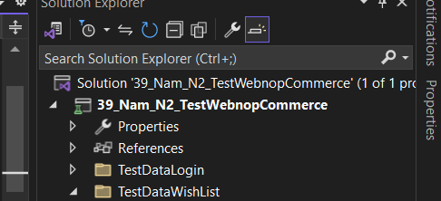

*Hình 5.4.1 Tạo folder lưu trữ các file.csv*

Bước 2: Khai báo DataSource file dữ liệu đầu vào cho TestCase



+ Tạo folder chứa các file.csv thì ta tạo một file data ThemSPThanhCong_39_Nam để chứa input data

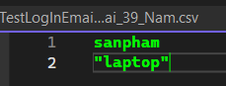

+Test Case 1: ThemSPThanhCong_39_Nam()

[DataSource("Microsoft.VisualStudio.TestTools.DataSource.CSV", @".\TestDataWishList\ThemSPThanhCong_39_Nam.csv",

"ThemSPThanhCong_39_Nam#csv", DataAccessMethod.Sequential)]

[TestMethod]

public void ThemSPThanhCong_39_Nam() // Test case 1

{

// ThemSp STT:39 - Nguyễn Hoàng Nam

sele.SetUp();

var sp = TestContext.DataRow[0].ToString();

_39_Nam_AddWishList(sp);

Thread.Sleep(2000);

// Thông báo add thành công màu xanh trên trang

IWebElement dsachResult = sele.dr_39_Nam.FindElement(By.XPath("//*[@id=\"bar-notification\"]/div/p"));

Assert.AreEqual("The product has been added to your wishlist", dsachResult.Text, "Add to cart failed");

sele.dr_39_Nam.Quit();

}

Kết quả Test Case 1

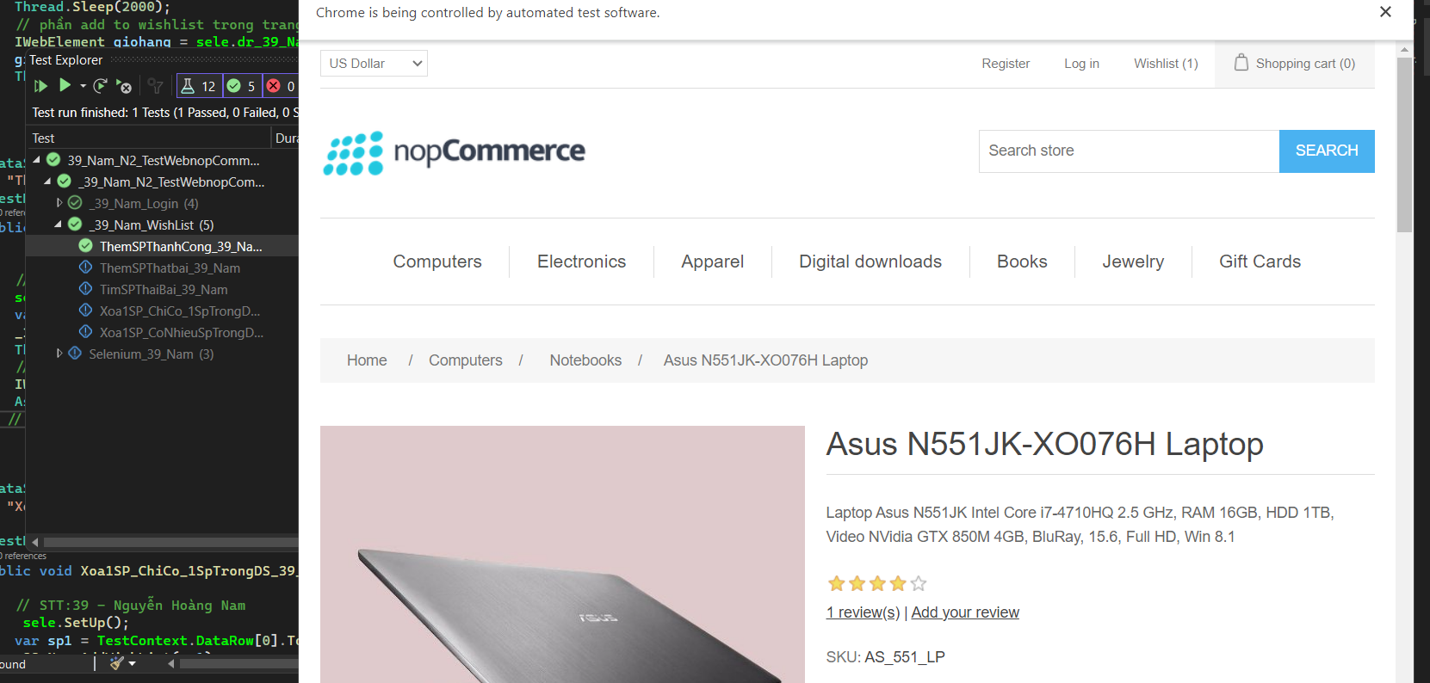

*Hình 5.4.2. Kết quả của Test Case 1*

Tạo folder chứa các file.csv thì ta tạo một file data Xoa1SP_ChiCo_1SpTrongDanhSach_39_Nam để chứa input data

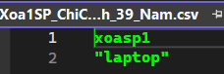

+Test Case 2: Xoa1SP_ChiCo_1SpTrongDS_39_Nam()

[DataSource("Microsoft.VisualStudio.TestTools.DataSource.CSV", @".\TestDataWishList\Xoa1SP_ChiCo_1SpTrongDanhSach_39_Nam.csv",

"Xoa1SP_ChiCo_1SpTrongDanhSach_39_Nam#csv", DataAccessMethod.Sequential)]

[TestMethod]

public void Xoa1SP_ChiCo_1SpTrongDS_39_Nam() // Test case 2

{

// STT:39 - Nguyễn Hoàng Nam

sele.SetUp();

var sp1 = TestContext.DataRow[0].ToString();

_39_Nam_AddWishList(sp1);

Thread.Sleep(2000);

//Click vao nut wishlist STT:39 - Nguyễn Hoàng Nam

sele.dr_39_Nam.FindElement(By.XPath("/html/body/div[6]/div[1]/div[1]/div[2]/div[1]/ul/li[3]/a")).Click();

//Click button nut xoa của sp đó STT:39 - Nguyễn Hoàng Nam

Thread.Sleep(2000);

sele.dr_39_Nam.FindElement(By.XPath("/html/body/div[6]/div[3]/div/div/div/div[2]/div[1]/form/div[1]/table/tbody/tr/td[8]/button")).Click();

// sau khi xóa thì trong cart sẽ thong báo giỏ hàng đang trống

IWebElement noDataElement = sele.dr_39_Nam.FindElement(By.CssSelector("body > div.master-wrapper-page > div.master-wrapper-content > div > div > div > div.page-body > div"));

Assert.AreEqual("The wishlist is empty!", noDataElement.Text, "Remove a failed product");

sele.dr_39_Nam.Quit();

}

Kết quả Test Case 2

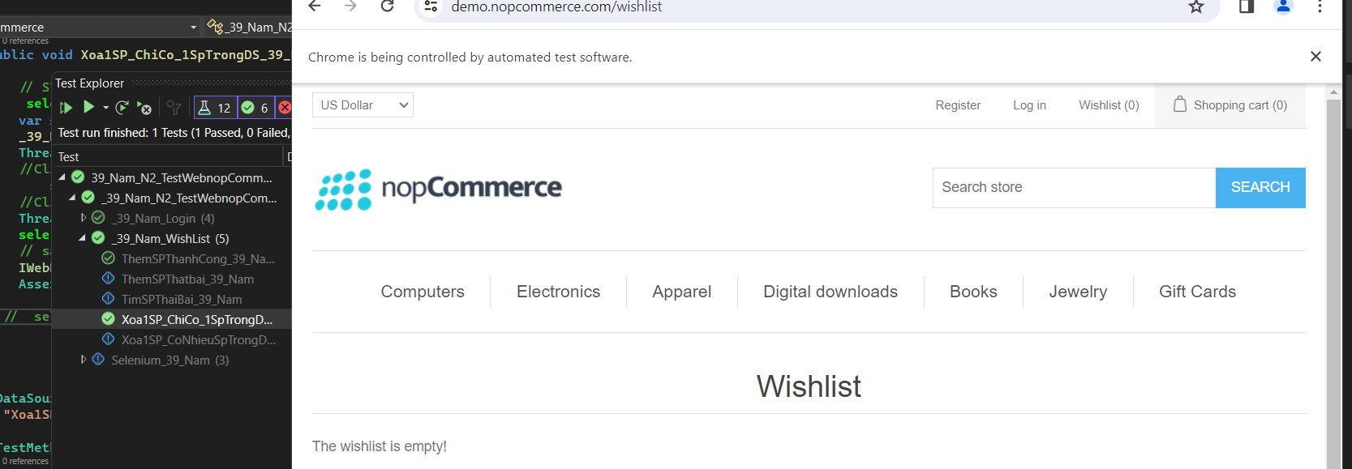

*Hình 5.4.3 Kết quả của TestCase 2*

Tạo folder chứa các file.csv thì ta tạo một file data Xoa1SP_CoNhieuSpTrongDS_39_Nam để chứa input data

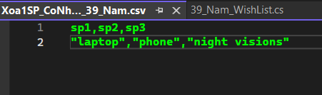

+Test Case 3: Xoa1SP_CoNhieuSpTrongDS_39_Nam()

[DataSource("Microsoft.VisualStudio.TestTools.DataSource.CSV", @".\TestDataWishList\Xoa1SP_CoNhieuSpTrongDS_39_Nam.csv",

"Xoa1SP_CoNhieuSpTrongDS_39_Nam#csv", DataAccessMethod.Sequential)]

[TestMethod]

public void Xoa1SP_CoNhieuSpTrongDS_39_Nam() //Test case 3

{

// STT:39 - Nguyễn Hoàng Nam

sele.SetUp();

string sp1 = TestContext.DataRow[0].ToString();

string sp2 = TestContext.DataRow[1].ToString();

string sp3 = TestContext.DataRow[2].ToString();

_39_Nam_AddWishList(sp1);

// click vào chữ wishlist trên thanh thông báo thành công màu xanh STT:39 - Nguyễn Hoàng Nam

sele.dr_39_Nam.FindElement(By.XPath("/html/body/div[5]/div/p/a")).Click();

_39_Nam_AddWishList(sp2);

sele.dr_39_Nam.FindElement(By.XPath("/html/body/div[5]/div/p/a")).Click();

_39_Nam_AddWishList(sp3);

sele.dr_39_Nam.FindElement(By.XPath("/html/body/div[5]/div/p/a")).Click();

// Lấy Xpath của thanh số lượng so sánh nếu xóa sp thì số lượng cũng thay đổi theo STT:39 - Nguyễn Hoàng Nam

IWebElement soLuongDSTruocKhiXoa = sele.dr_39_Nam.FindElement(By.XPath("/html/body/div[6]/div[1]/div[1]/div[2]/div[1]/ul/li[3]/a/span[2]"));

string slTruocKhiXoa = soLuongDSTruocKhiXoa.Text.ToString();

Thread.Sleep(3000);

// lấy nút button xóa ( x ) của phone để xóa sp STT:39 - Nguyễn Hoàng Nam

sele.dr_39_Nam.FindElement(By.XPath("/html/body/div[6]/div[3]/div/div/div/div[2]/div[1]/form/div[1]/table/tbody/tr[2]/td[8]/button")).Click();

Thread.Sleep(3000);

// Xóa xong bấm vào nút updatecart để cập nhật lại giá tiền STT:39 - Nguyễn Hoàng Nam

sele.dr_39_Nam.FindElement(By.Id("updatecart")).Click();

Thread.Sleep(2000);

// Lấy Xpath của thanh số lượng so sánh lại số lượng trong danh sách STT:39 - Nguyễn Hoàng Nam

IWebElement soLuongDSsauKhiXoa = sele.dr_39_Nam.FindElement(By.XPath("/html/body/div[6]/div[1]/div[1]/div[2]/div[1]/ul/li[3]/a/span[2]"));

string slSauKhiXoa = soLuongDSsauKhiXoa.Text.ToString();

Thread.Sleep(3000);

Assert.AreNotEqual(slTruocKhiXoa, slSauKhiXoa, "Xoá danh sách không thành công");

sele.dr_39_Nam.Quit();

}

Kết quả Test Case 3

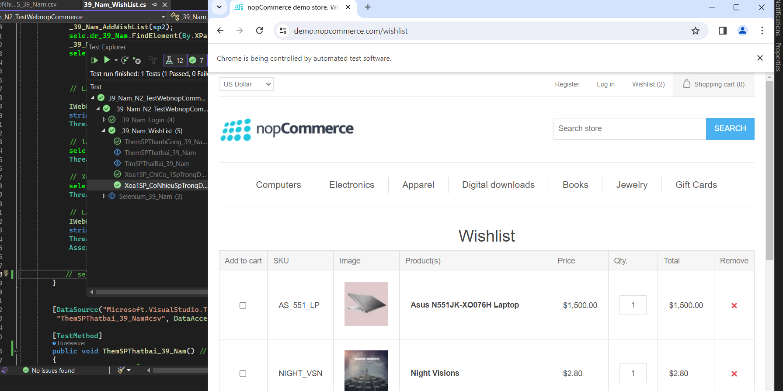

*Hình 5.4.4 Kết quả của TestCase 3*

Tạo folder chứa các file.csv thì ta tạo một file data ThemSPThatbai_39_Nam để chứa input data

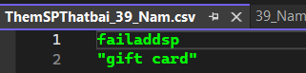

+Test Case 4: ThemSPThatbai_39_Nam()

[DataSource("Microsoft.VisualStudio.TestTools.DataSource.CSV", @".\TestDataWishList\ThemSPThatbai_39_Nam.csv",

"ThemSPThatbai_39_Nam#csv", DataAccessMethod.Sequential)]

[TestMethod]

public void ThemSPThatbai_39_Nam() // Test case 4

{

// STT:39 - Nguyễn Hoàng Nam

sele.SetUp();

string failadd = TestContext.DataRow[0].ToString();

_39_Nam_AddWishList(failadd);

// Thông báo add thất bại màu đỏ bên trang

IWebElement dsachResult = sele.dr_39_Nam.FindElement(By.XPath("/html/body/div[5]/div"));

Assert.AreEqual("Enter valid recipient name\r\nEnter valid recipient email\r\nEnter valid sender name\r\nEnter valid sender email", dsachResult.Text, "Add to cart failed");

sele.dr_39_Nam.Quit();

}

Kết quả Test Case 4

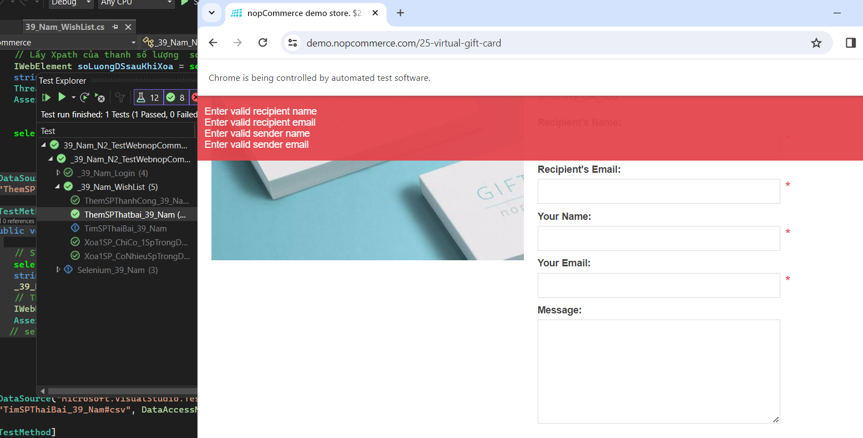

*Hình 5.4.5 Kết quả của TestCase 4*

Tạo folder chứa các file.csv thì ta tạo một file data TimSPThaiBai_39_Namđể chứa input data

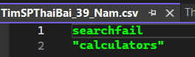

+Test Case 5: TimSPThaiBai_39_Nam()

[DataSource("Microsoft.VisualStudio.TestTools.DataSource.CSV", @".\TestDataWishList\TimSPThaiBai_39_Nam.csv",

"TimSPThaiBai_39_Nam#csv", DataAccessMethod.Sequential)]

[TestMethod]

public void TimSPThaiBai_39_Nam() //Test case 5

{

// STT:39 - Nguyễn Hoàng Nam

sele.SetUp();

string failsearch = TestContext.DataRow[0].ToString();

IWebElement searching = sele.dr_39_Nam.FindElement(By.Id("small-searchterms"));

searching.SendKeys(failsearch);

Thread.Sleep(2000);

//hành động là nhấn phím "Enter", tương ứng với việc nhấn Enter trên bàn phím để thực hiện tìm kiếm STT:39 - Nguyễn Hoàng Nam

new Actions(sele.dr_39_Nam).KeyDown(Keys.Enter).Build().Perform();

Thread.Sleep(3000);

// Thông báo tìm thât bại

IWebElement notfoundsp = sele.dr_39_Nam.FindElement(By.CssSelector("body > div.master-wrapper-page > div.master-wrapper-content > div > div.center-2 " +

"> div > div.page-body > div.search-results > div > div.products-wrapper > div"));

Assert.AreEqual("No products were found that matched your criteria.", notfoundsp.Text, "Search to product not found");

sele.dr_39_Nam.Quit();

}

Kết quả Test Case 5

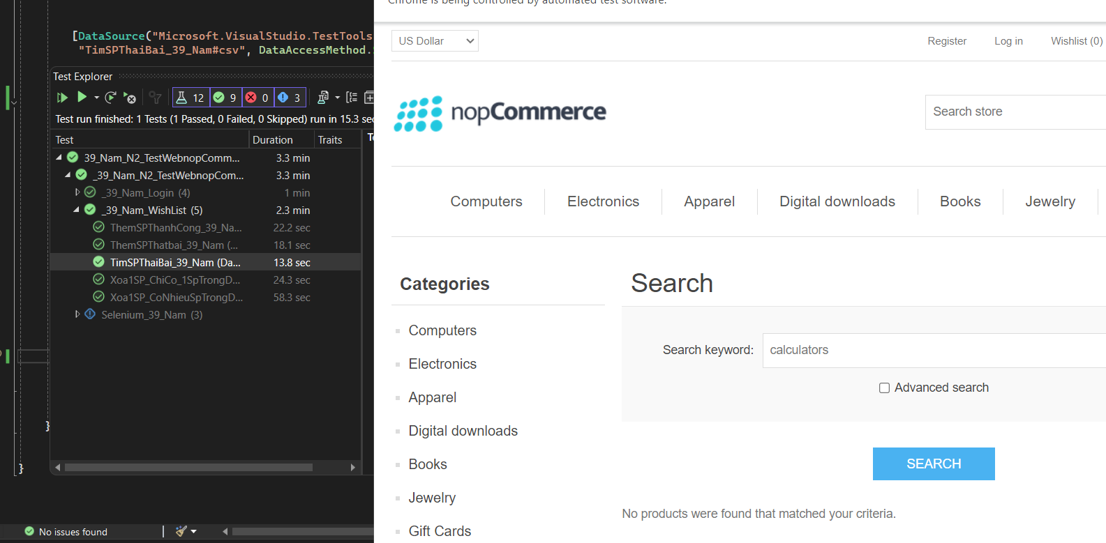

*Hình 5.4.6 Kết quả của TestCase 5*

Tổng kết

- Với đặc tả use case chức năng trong WishList ở trang web ***demo.nopCommerce***, em đã xây dựng được 5 TestCase tương ứng, thực hiện thành công việc kiểm thử với 5 TestCase đều Pass. Bên cạnh đó, giúp em hiểu rõ hơn về hoạt động của các chức năng tại trang web.

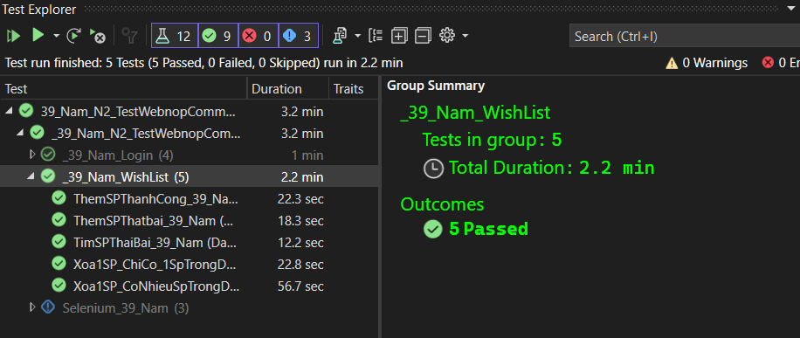

*Hình 5.4.7 Kết quả của tất cả các TestCase đã pass trong WishList*

1. **Kiểm thử chức năng dùng Selenium.Webdriver**
   1. **Đăng ký**

**-** Nếu người dùng muốn tạo thêm 1 tài khoản mới thì họ có thể vào mục đăng ký để thực hiện việc điền form

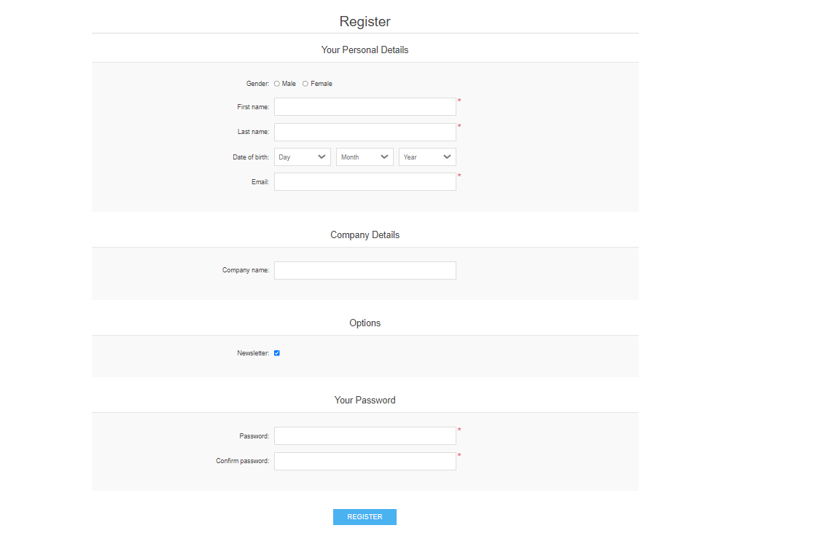

*Hình 6.1. Trang đăng ký cho người dùng*

Bước 1 : Lấy các ele trong trang đăng ký

- Bấm vào link “Register” trên trang chủ để được chuyển sang trang đăng ký

Lấy ele của đường link “Register” để nó chuyển sang trang đăng ký

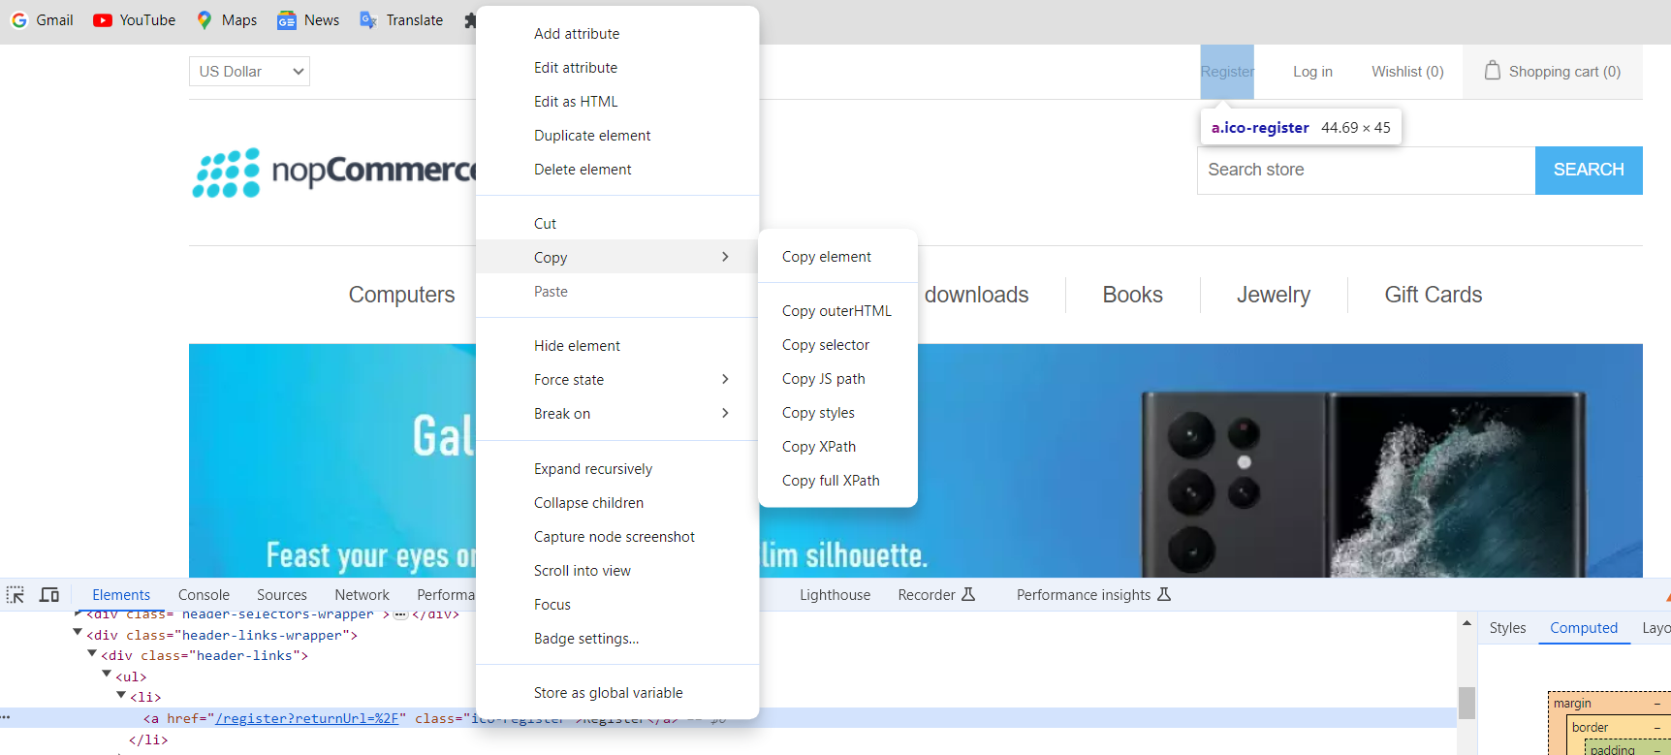

Sau khi vào trang đăng ký, ta lần lượt lấy các giá trị trong form :

- Giới tính

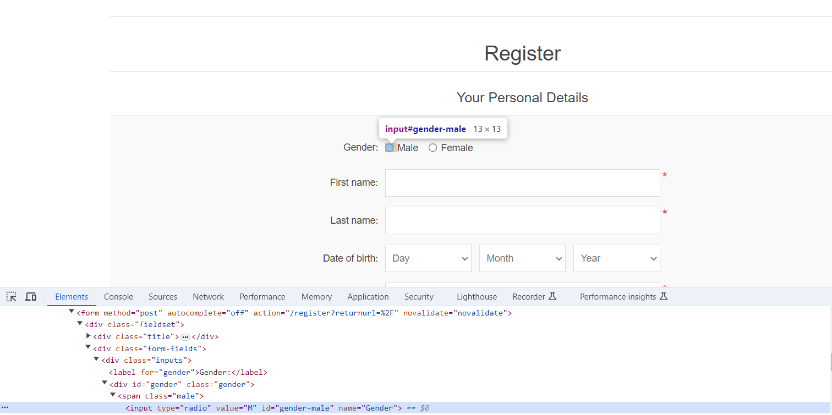

- Tên

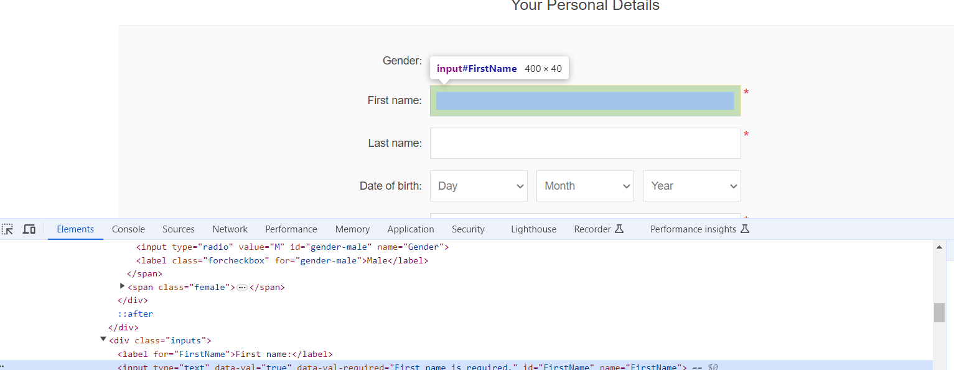

- Họ

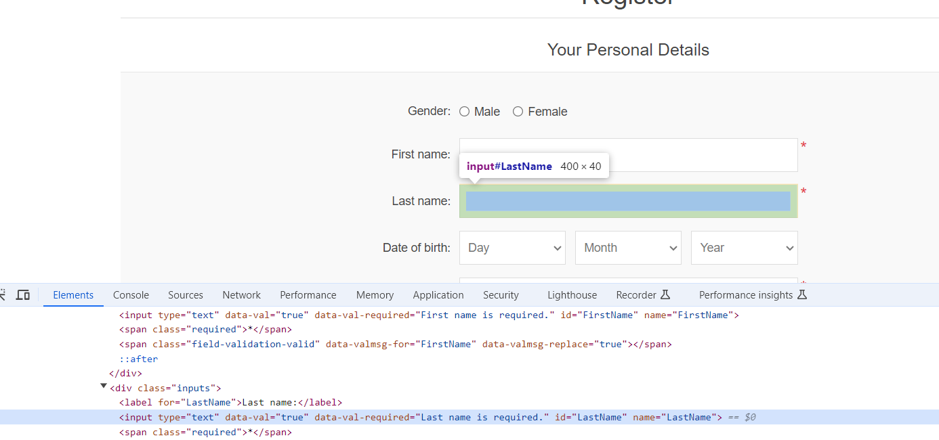

- Ngày, tháng , năm

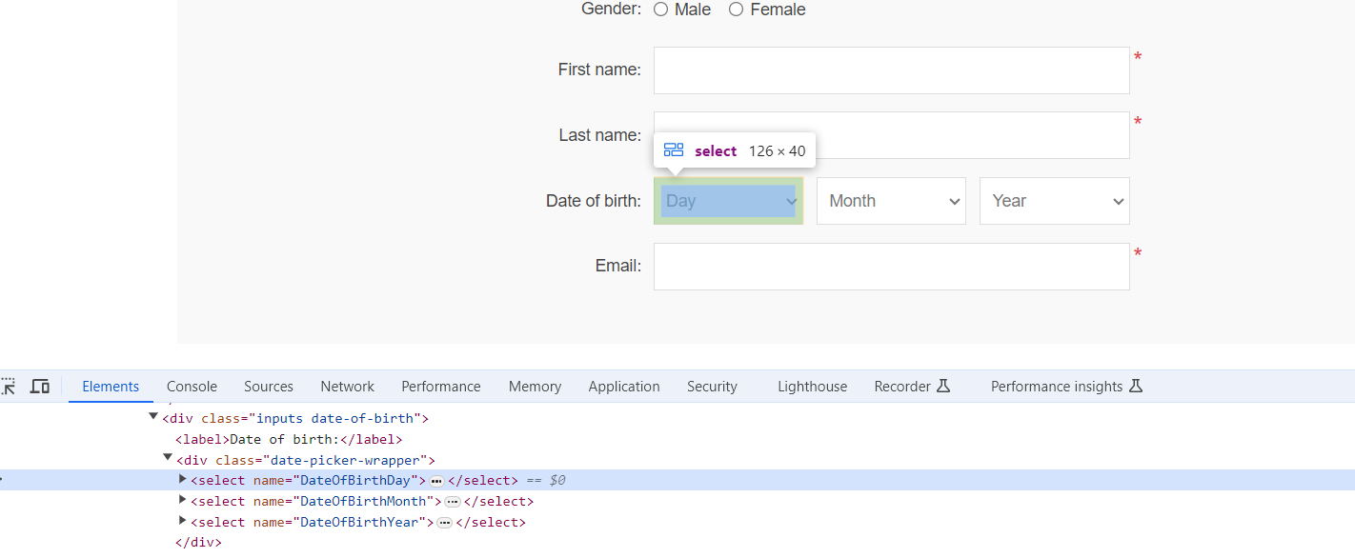

-Email

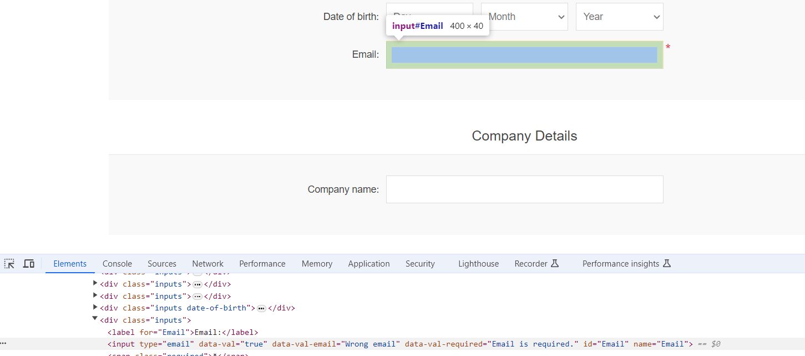

- Company

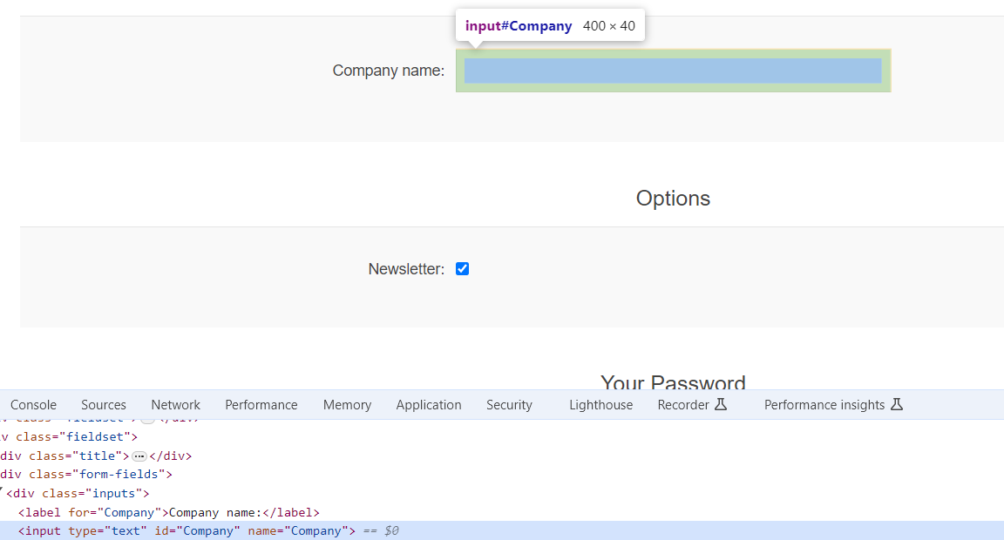

- Password

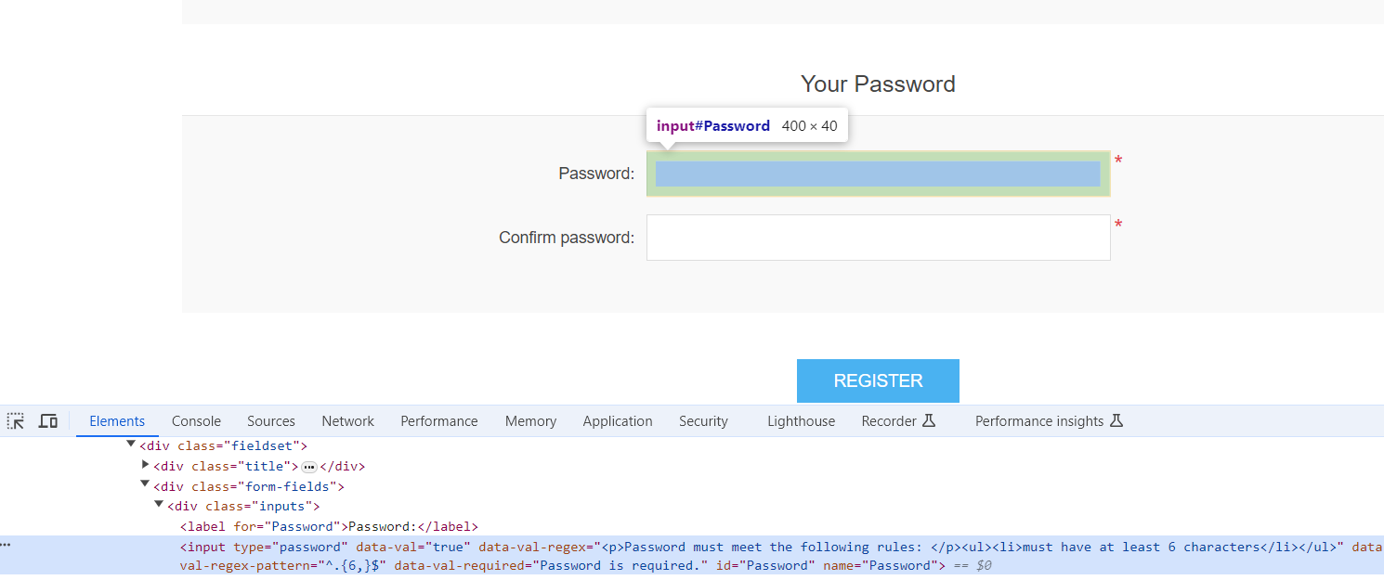

-Confirm Pass

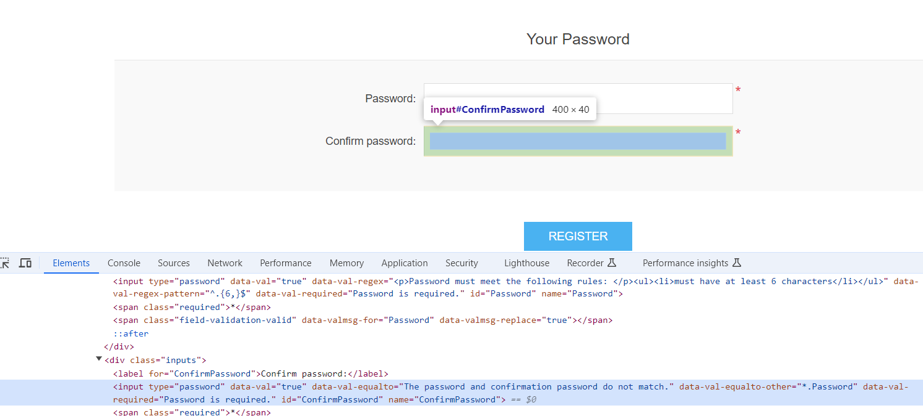

- Nút đăng ký

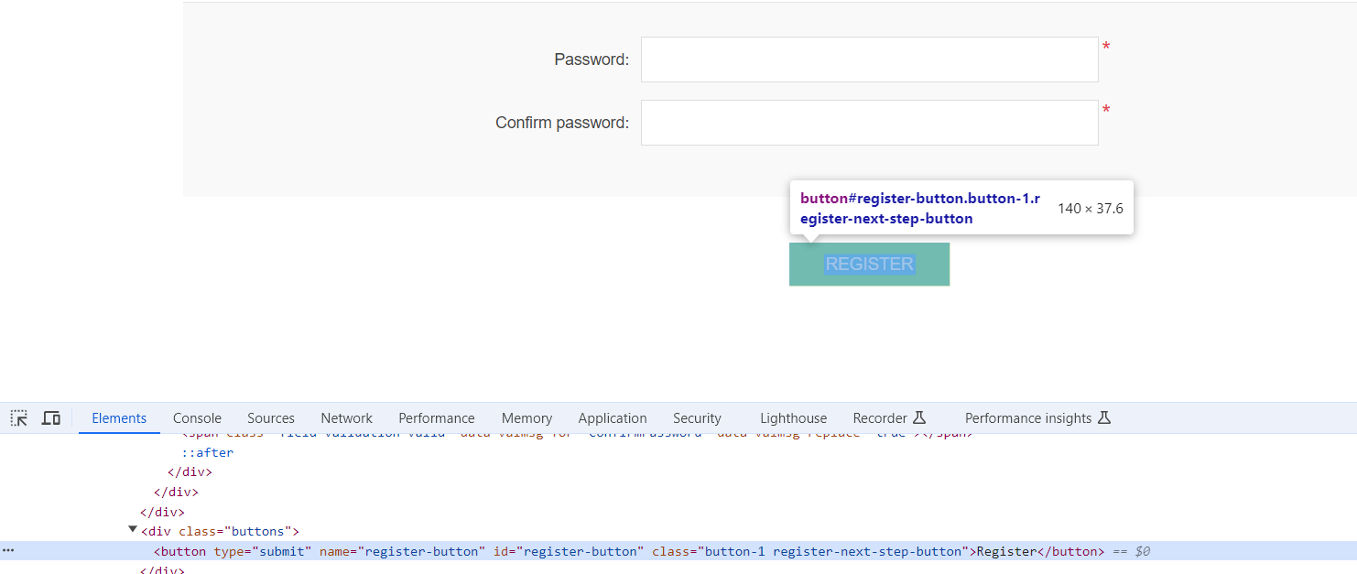

Bước 2: Viết code

[TestMethod]

//Dang ky

public void DangKyTaiKhoan_39_Nam()

{

// STT:39 - Nguyễn Hoàng Nam

SetUp();

// bấm register trên trang chủ

dr_39_Nam.FindElement(By.XPath("/html/body/div[6]/div[1]/div[1]/div[2]/div[1]/ul/li[1]/a")).Click();

//check gioi tinh

dr_39_Nam.FindElement(By.Id("gender-male")).Click();

Thread.Sleep(2000);

//nhap firstname

dr_39_Nam.FindElement(By.Id("FirstName")).SendKeys("nam");

Thread.Sleep(2000);

//nhap lastname

dr_39_Nam.FindElement(By.Id("LastName")).SendKeys("nguyen");

Thread.Sleep(2000);

//chọn ngay sinh (day of birth)

IWebElement _day = dr_39_Nam.FindElement(By.Name("DateOfBirthDay"));

_day.Click();

// lay du lieu dau tien khi thanh đổ xuống

_day.SendKeys(Keys.ArrowDown);

_day.SendKeys(Keys.Enter);

//chon thang (day of birth)

IWebElement _month = dr_39_Nam.FindElement(By.Name("DateOfBirthMonth"));

_month.Click();

_month.SendKeys(Keys.ArrowDown);

_month.SendKeys(Keys.Enter);

Thread.Sleep(2000);

//chon năm (day of birth)

IWebElement _year = dr_39_Nam.FindElement(By.Name("DateOfBirthYear"));

_year.Click();

_year.SendKeys(Keys.ArrowDown);

_year.SendKeys(Keys.Enter);

Thread.Sleep(2000);

// STT:39 - Nguyễn Hoàng Nam

//nhap email

dr_39_Nam.FindElement(By.Id("Email")).SendKeys("namth@gmail.com");

Thread.Sleep(2000);

//nhap company

dr_39_Nam.FindElement(By.Id("Company")).SendKeys("ou");

Thread.Sleep(2000);

//Nhap password va confirmpassword

dr_39_Nam.FindElement(By.Name("Password")).SendKeys("123456");

Thread.Sleep(2000);

dr_39_Nam.FindElement(By.CssSelector("#ConfirmPassword")).SendKeys("123456");

Thread.Sleep(2000);

// nhấn button register sau cùng để thuc hien dang ky

dr_39_Nam.FindElement(By.Name("register-button")).Click();

Thread.Sleep(3000);

dr_39_Nam.Quit();

}

Em truyền thẳng giá trị lần lượt vào các giá trị elements để cho nó tự kiểm thử.

Kết quả

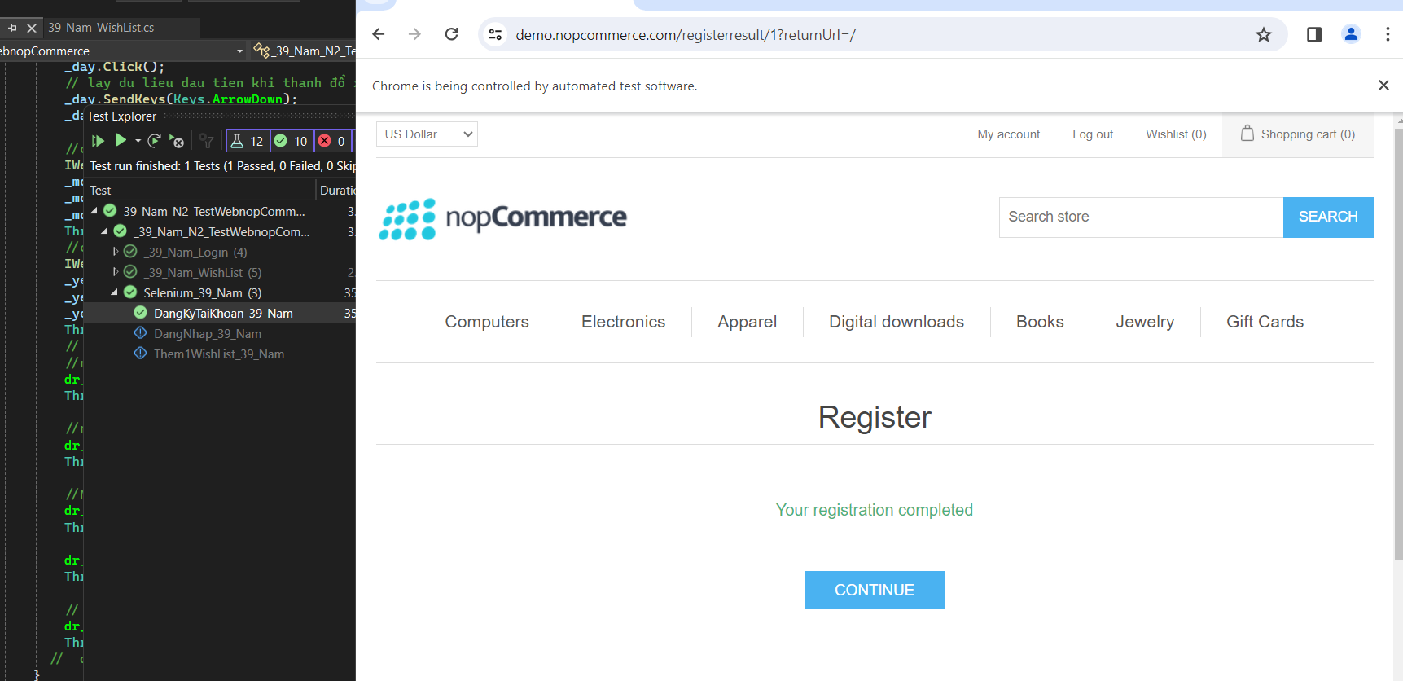

*Hình 6.2 Kết quả TestCase Đăng ký thành công*

* 1. **Thêm 1 sản phẩm vào WishList ( danh sách mong muốn )**

Bước 1: Lấy các ele trong trang muốn lấy sản phẩm

- Lấy ele của thanh search

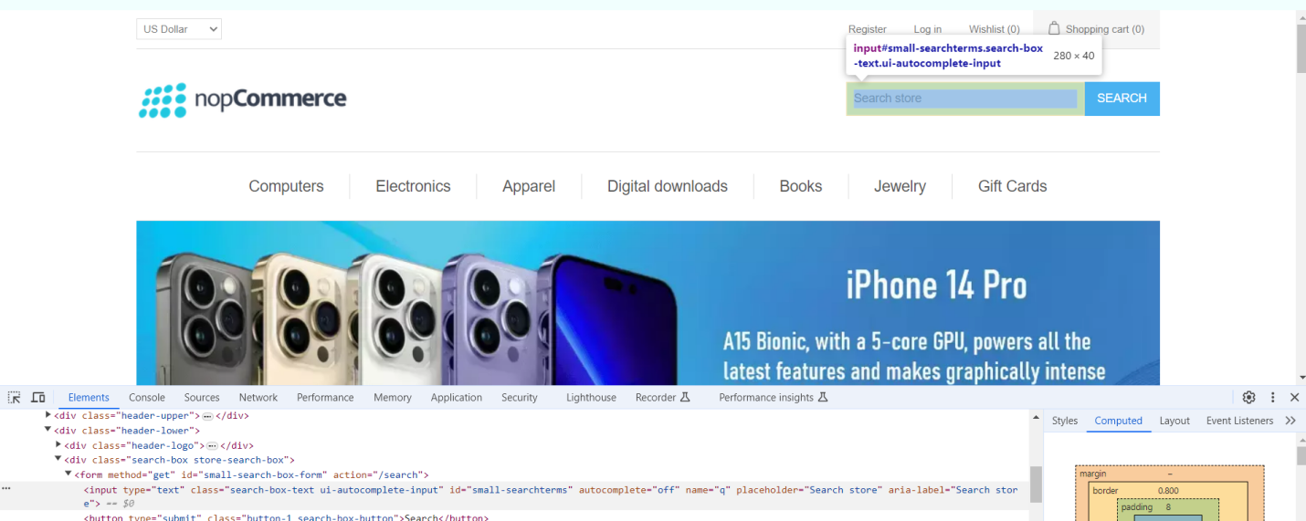

- Lấy ele của phần sản phẩm muốn xem

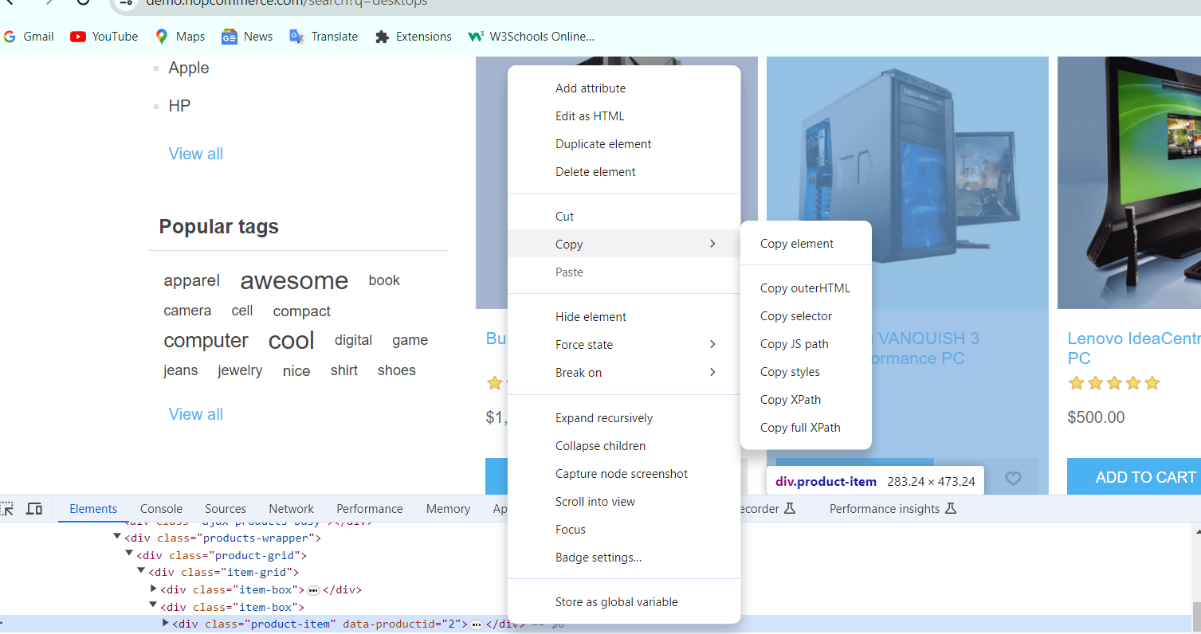

- Sau đó lấy ele của nút add to wishlist

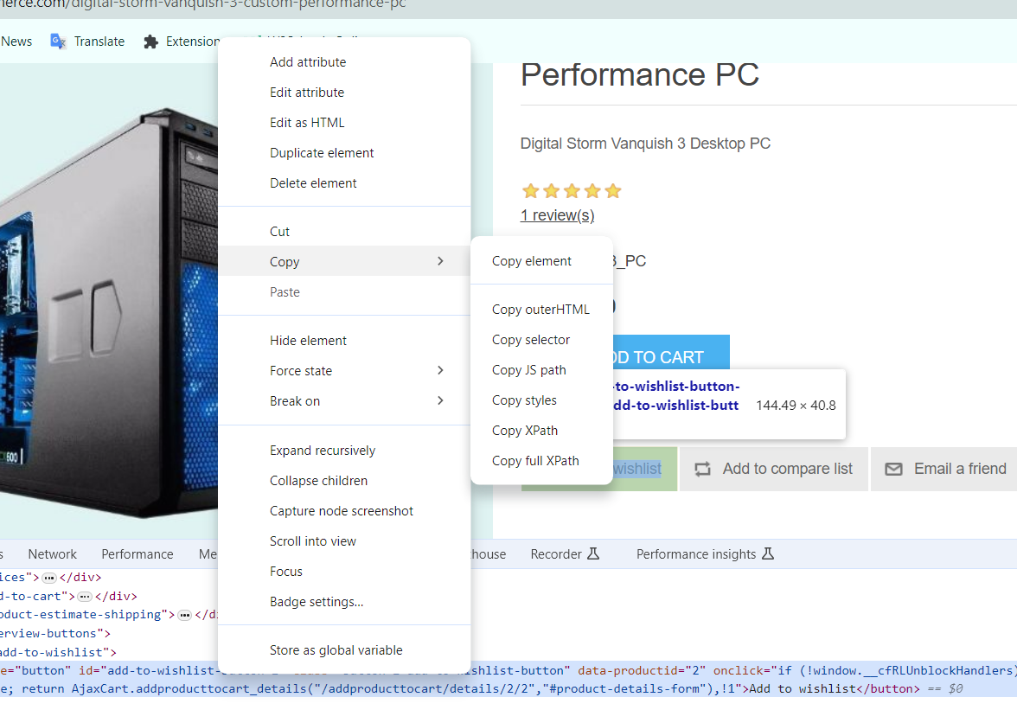

Bước 2: Viết code

// Add 1Wishlist

[TestMethod]

public void Them1WishList_39_Nam()

{

SetUp();

//nhan vao thanh search va tra cuu STT:39 - Nguyễn Hoàng Nam

IWebElement searching = dr_39_Nam.FindElement(By.Id("small-searchterms"));

searching.SendKeys("desktops");

//hành động là nhấn phím "Enter", tương ứng với việc nhấn Enter trên bàn phím để thực hiện tìm kiếm STT:39 - Nguyễn Hoàng Nam

new Actions(dr_39_Nam).KeyDown(Keys.Enter).Build().Perform();

Thread.Sleep(3000);

// click vào mục sản phẩm để xem chi tiết STT:39 - Nguyễn Hoàng Nam

dr_39_Nam.FindElement(By.XPath("/html/body/div[6]/div[3]/div/div[2]/div/div[2]/div[3]/div/div[2]/div/div/div[2]/div")).Click();

Thread.Sleep(2000);

// phần add to wishlist trong trang xem sp STT:39 - Nguyễn Hoàng Nam

IWebElement giohang = dr_39_Nam.FindElement(By.CssSelector("#add-to-wishlist-button-2"));

giohang.Click();

Thread.Sleep(2000);

// dr_39_Nam.Quit();

}

Em truyền giá trị lần lượt vào giá trị ele để cho nó tự kiểm thử

Kết quả

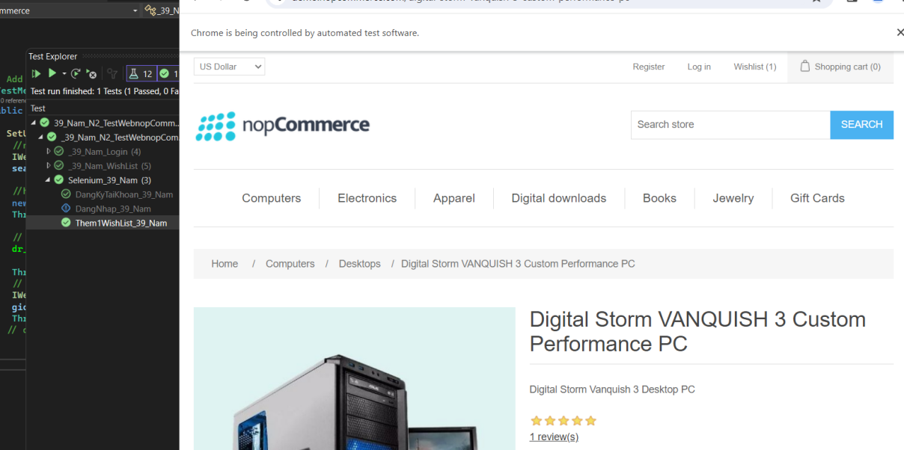

*Hình 6.2.2. TestCase pass add sản phẩm vào danh sách mong muốn*

1. **Chạy lại tất cả các TestCase từ đầu đến cuối**

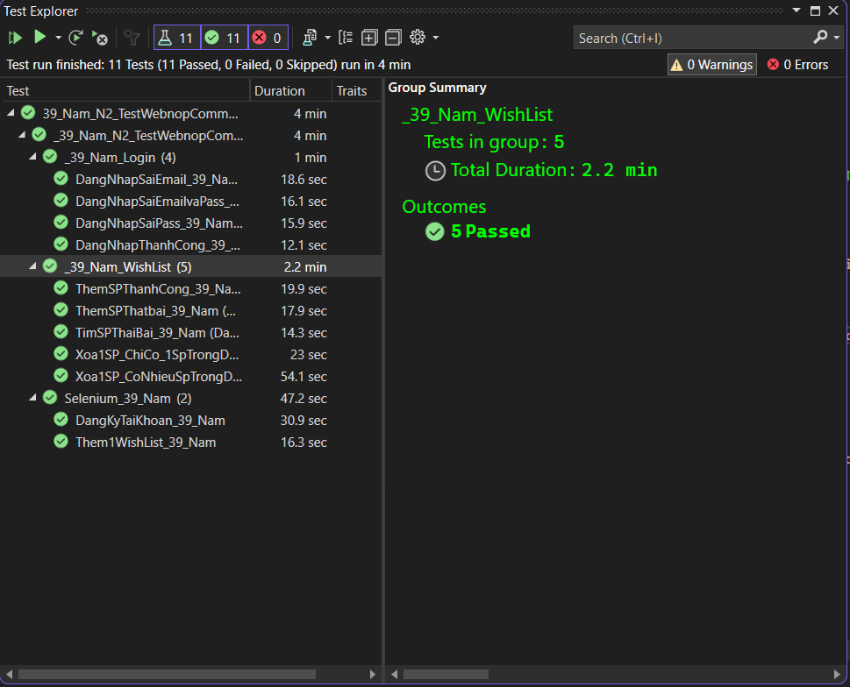

*Hình Chạy tất cả các TestCase đã pass*

1. **Test API trên Postman**

- Ở mục này chúng ta sẽ dụng API test của web [Course API (thanhduong.pythonanywhere.com)](https://thanhduong.pythonanywhere.com/swagger/) .

* Chúng ta tiến hành tạo workspace với tiêu đề KTMP_Course trên post man

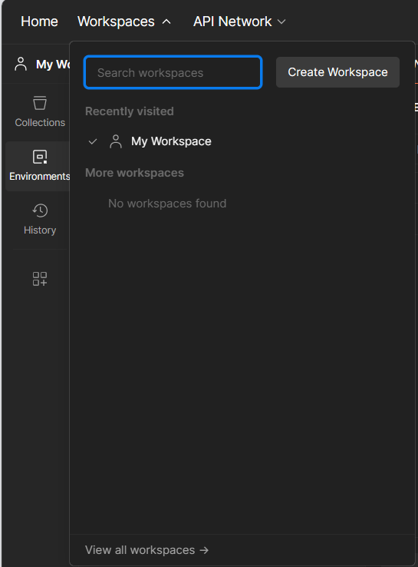

*Hình 8.1.Tạo Workspace trên postman*

* Sau đó ấn next để tiêu đề dự án

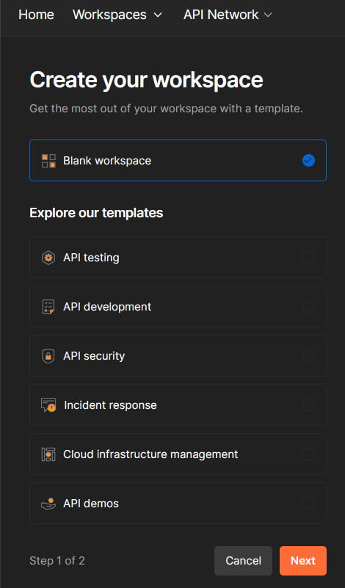

*Hình 8.2.Tạo dự án*

* Sau đó ấn nút create để tạo

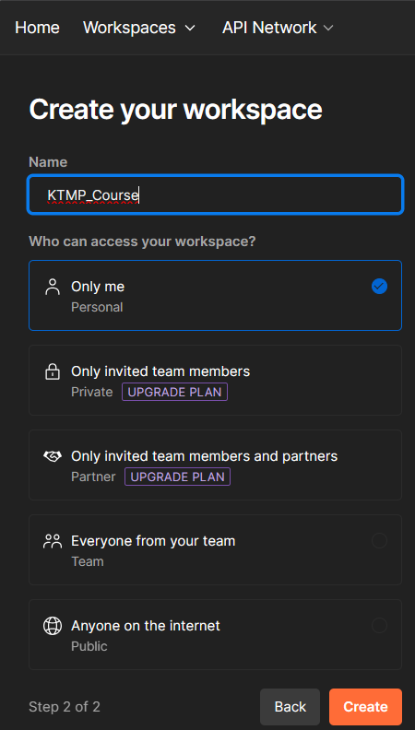

*Hình 8.3.Tạo dự án*

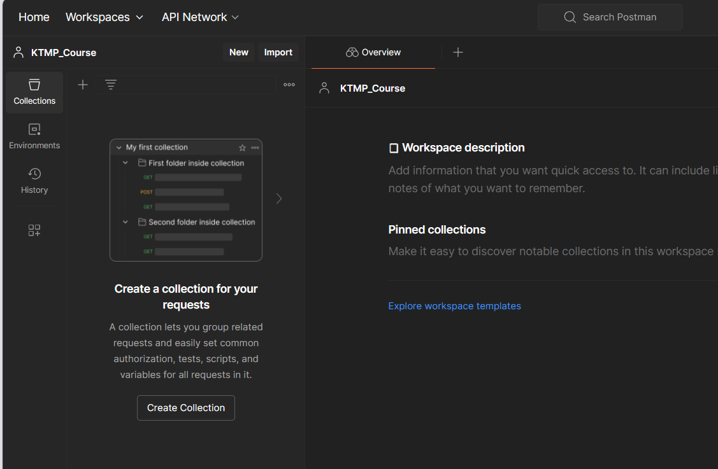

*Hình 8.4.Tạo dự án thành công*

**8.1 Test API Course**

- Tạo một collection có tên là Course

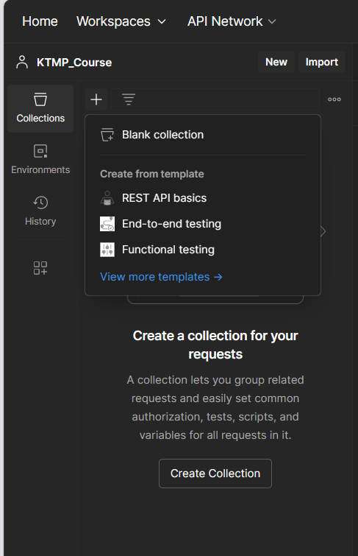

*Hình 8.1.1. Tạo Collection*

* Sau tạo một requets Get trong collection Course → tên là TC1_Categories → sau đó nhập đường dẫn url để kiểm tra dữ liệu trả về

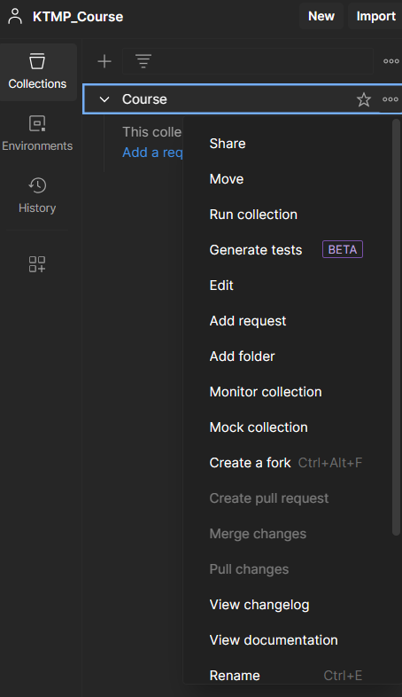

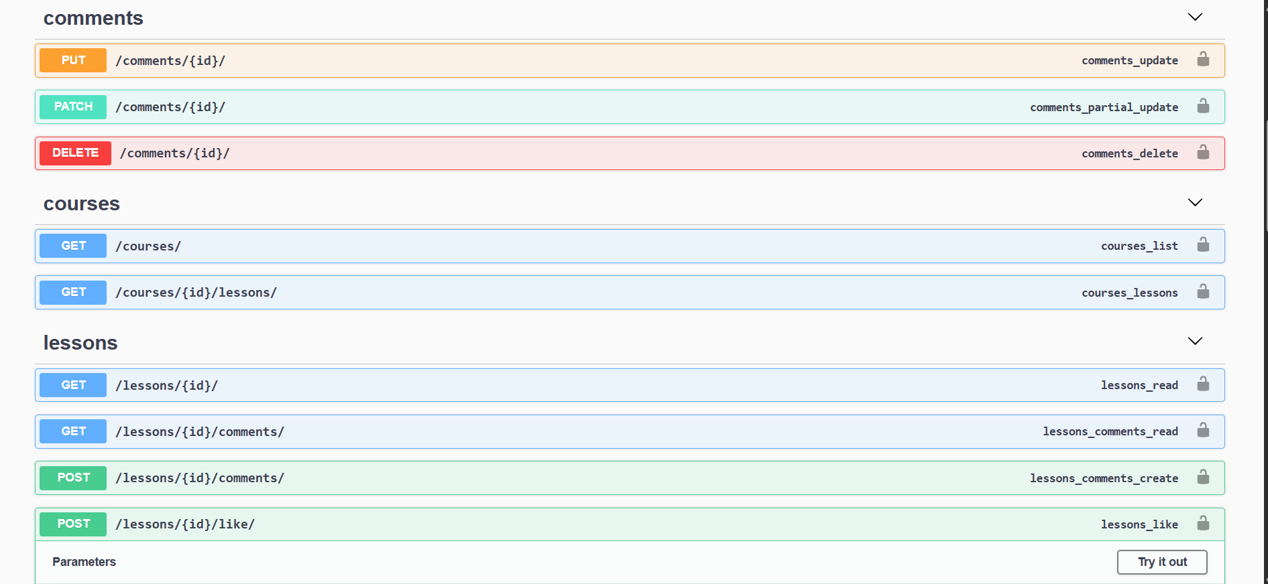

Đây là dữ liệu API mà em sẽ test

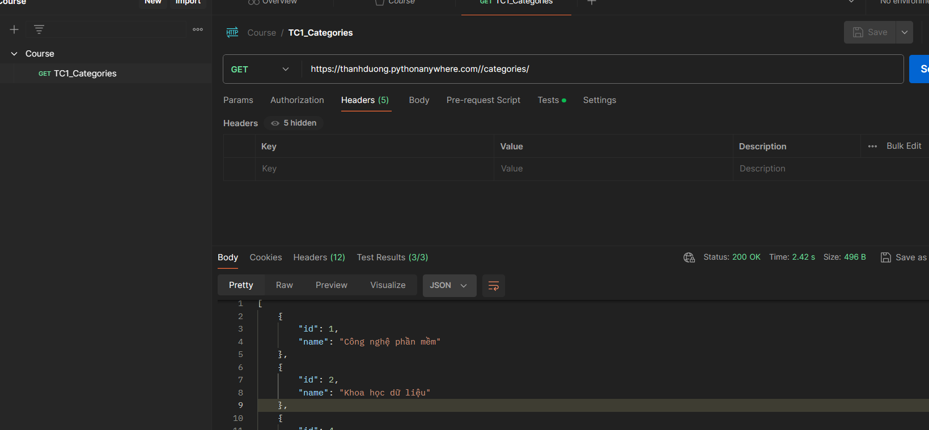

*Hình 8.1.2. Dữ liệu trả về khi Send của TC1*_Categories

* Dữ liệu trả về của test case 1 là Get categories

**TestCase 1 : Get categories**

**+TC1.1** Kiểm tra dữ liệu trả về có phải là 200 hay không

pm.test("TC1.1_Response status is 200 OK", function () {

pm.response.to.have.status(200);

});

**+TC1.2:** Kiểm tra từng đối tượng trong mảng có các thuộc tính cần thiết không

pm.test("TC1.2_Response has the required fields - id and name", function () {

var jsonData = pm.response.json();

// Kiểm tra nếu phản hồi là một mảng

pm.expect(jsonData).to.be.an("array");

// Đảm bảo mỗi đối tượng trong mảng có thuộc tính "id" và "name"

jsonData.forEach((item) => {

pm.expect(item).to.have.property("id");

pm.expect(item).to.have.property("name");

});

});

**+TC1.3:** Kiểm tra dữ liệu trả về có phải application/json;chart=utf8

pm.test("TC1.3_Response is in JSON format", function () {

pm.expect(pm.response.headers.get("Content-Type")).to.include("application/json");

});

Thực thi các Test Case 1 : Get categories

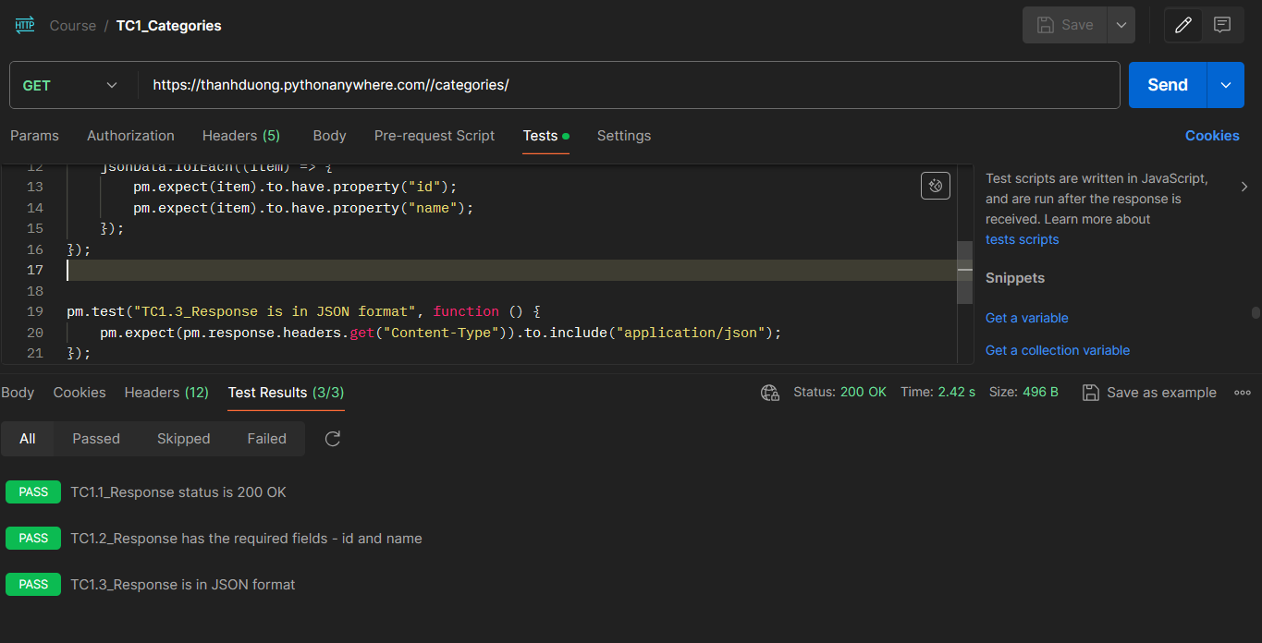

*Hình 8.1.3. Dữ liệu trả về các TestCase của TC1*_Categories

Tạo add request dưới dạng Post kiểm tra -> pass đường dẫn sau đó ấn Send

**TestCase 2: Post Login user**

Bước 1: Vào trang web [thanhduong.pythonanywhere.com/o/applications/](https://thanhduong.pythonanywhere.com/o/applications/) này để thực hiện đăng ký

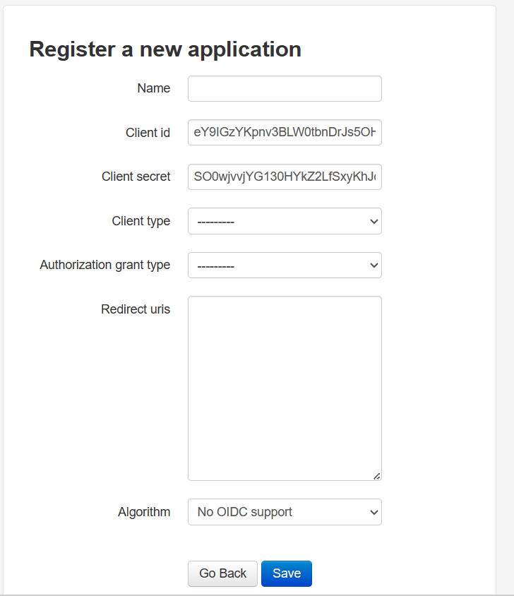

Bước 2:Lần lượt điền tên, client type em để “Confidential” là không chia sẻ cho ai hết và Authorization grant type “ Resource owner password-based”

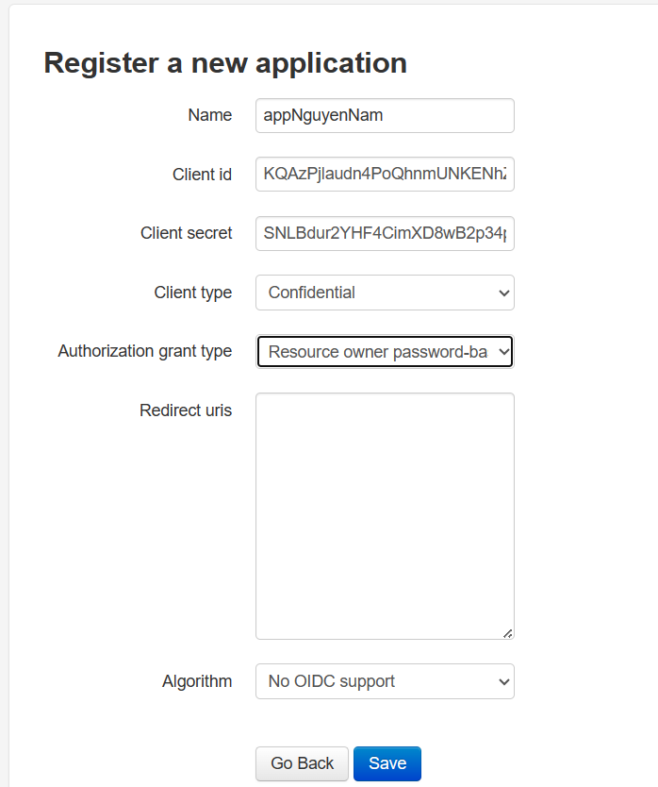

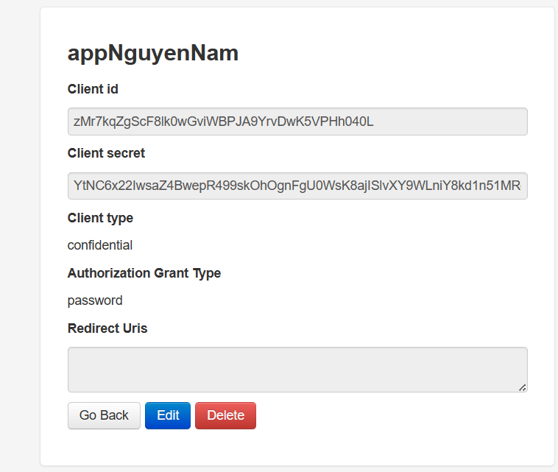

Bước 3: Phần /o/token/

- Nghĩa là để người dùng đăng nhập vào 1 trang web là phải có access_token. Do em làm API này trên oauth2 cho nên em phải có client_id và client_secret và để có dữ liệu cho 2 cái này thì em đã thực hiện qua việc đăng ký trên.

-Sau đó, em bấm Send nó sẽ trả về cho em 1 access_token cấp quyền hạn cho em trên trang web đó

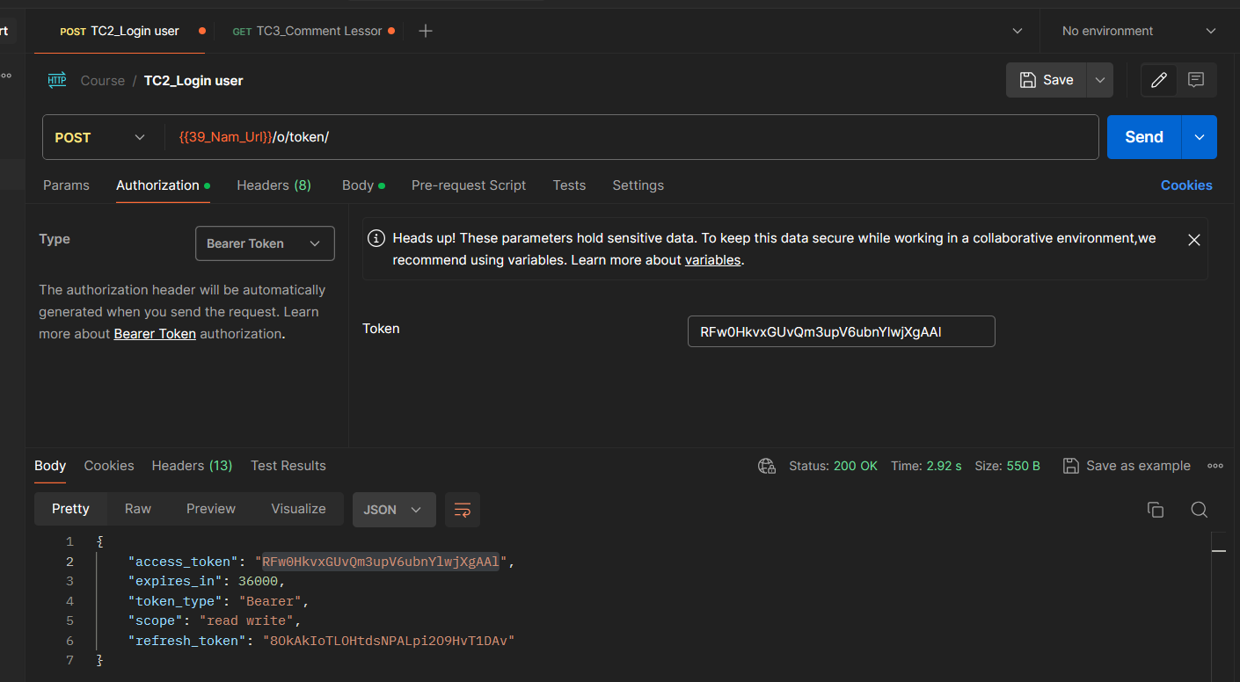

**+TC2.1:** Kiểm tra phản hồi có access_token hay không

pm.test("TC2.1_Access token exists", function () {

var jsonData = pm.response.json();

// kiểm tra phản hồi có access_token hay không

pm.expect(jsonData).to.have.property("access_token");

});

**+TC2.2:** Kiểm tra access_token không rỗng

pm.test("TC2.2Access token should not be empty", function () {

// kiểm tra access_token không rỗng

var jsonData = pm.response.json();

pm.expect(jsonData.access_token).to.not.be.empty;

});

**+TC2.3**: Kiểm tra expires_in là 1 số và trong một khoảng nhất định

pm.test("TC2.3Expires_in should be a number, within expected range", function () {

//Kiểm tra expires_in là một số trong một khoảng nhất định

var jsonData = pm.response.json();

pm.expect(jsonData.expires_in).to.be.a('number');

pm.expect(jsonData.expires_in).to.be.above(0);

});

Thực thi các TestCase 2

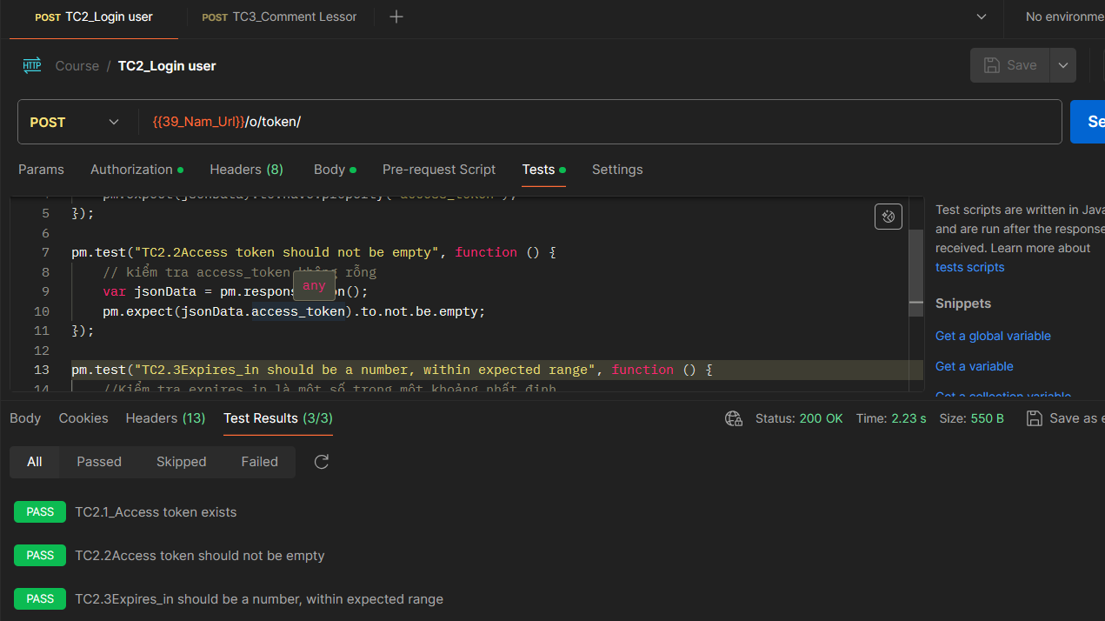

**TestCase 3: Post Comment Lesson**

Bước 1: Qua TestCase 3, ta click phần Authorization là phần chứng thực người dùng và chọn bear token và sau đó dán đường dẫn access_token vào để cấp quyền truy cập vào /lessons/{id}/comments/

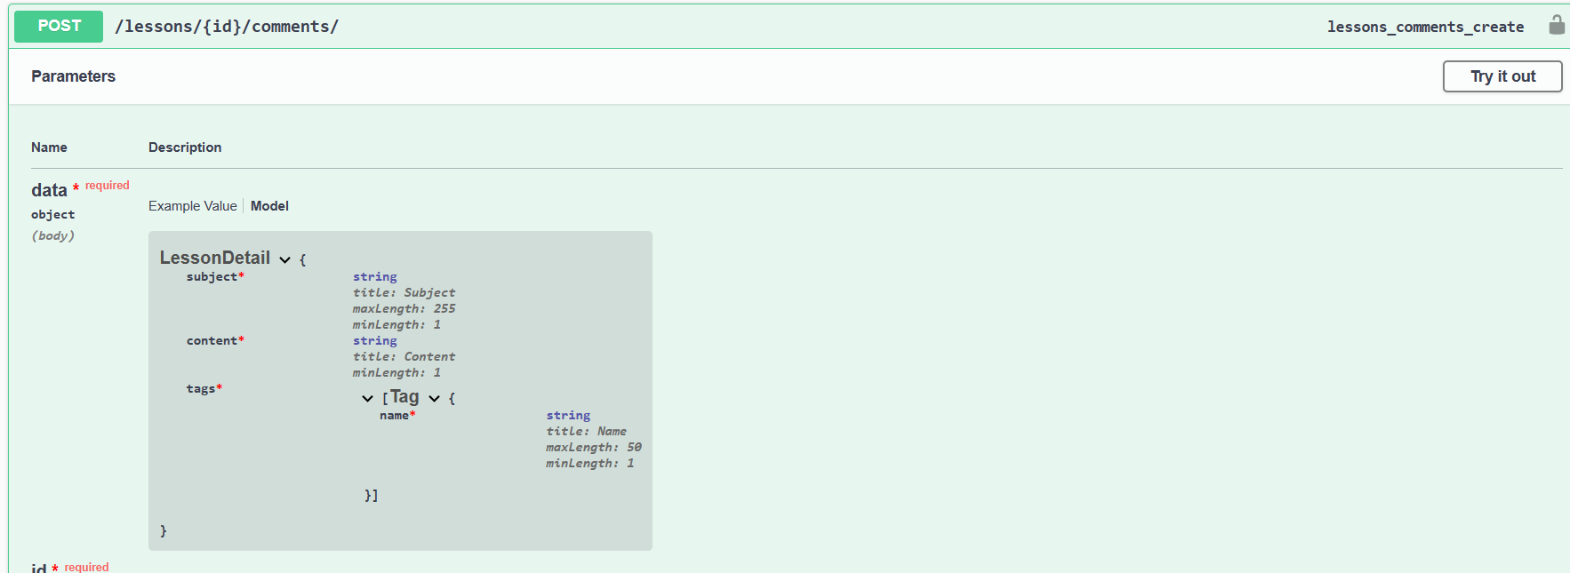

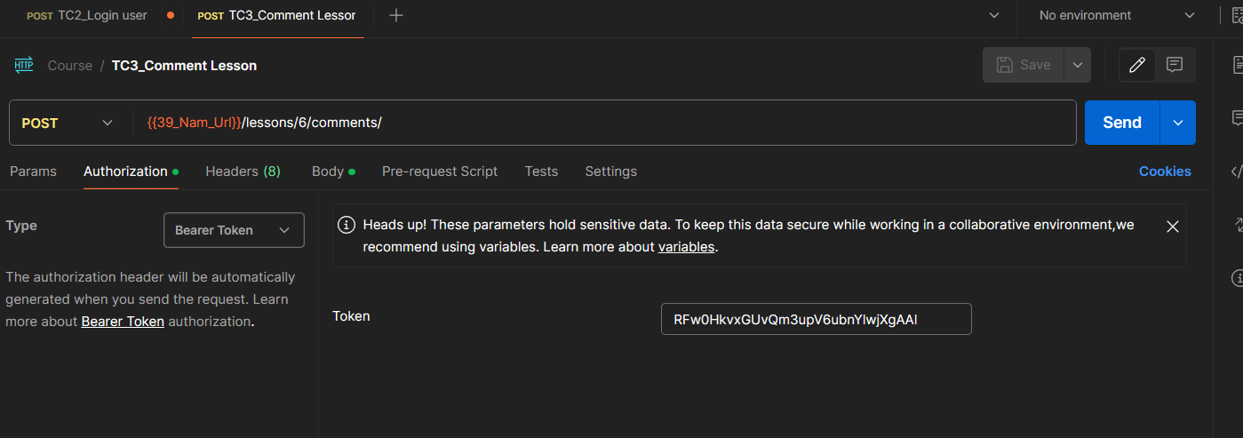

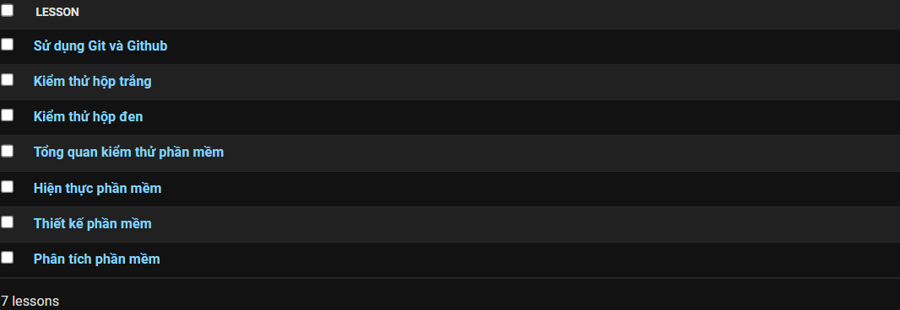

Bước 2: Vì API bên lessons có 7 mục, em truyền vào mục id thứ 6 và thêm nội dung của em truyền vào mục học đó và bấm Send

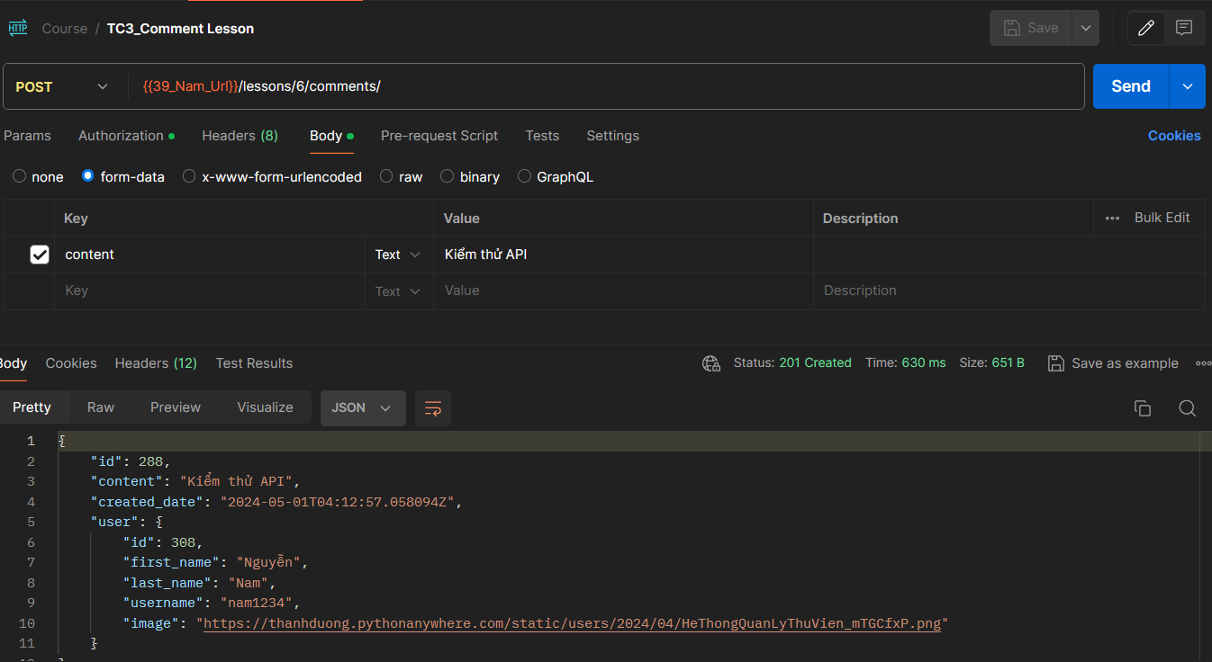

**+TC 3.1**: Kiểm tra sự tồn tại của first_name, last_name, username là các chuỗi

pm.test("TC3.1User first name, last name, and username are strings", function () {

var jsonData = pm.response.json();

// Kiểm tra sự tồn tại của first_name, last_name và username là các chuỗi

pm.expect(jsonData.user.first_name).to.be.a('string');

pm.expect(jsonData.user.last_name).to.be.a('string');

pm.expect(jsonData.user.username).to.be.a('string');

});

**+TC3.2:** Kiểm tra URL ảnh của người dùng có định dạng hợp lệ

pm.test("TC3.2User image is a valid URL", function () {

var jsonData = pm.response.json();

//Kiểm tra URL ảnh của người dùng có định dạng URL hợp lệ

pm.expect(jsonData.user.image).to.be.a('string');

pm.expect(jsonData.user.image).to.match(/^https?:\/\/.+\/.+\.(png|jpg|jpeg|gif)$/);

});

Thực thi các TestCase 3

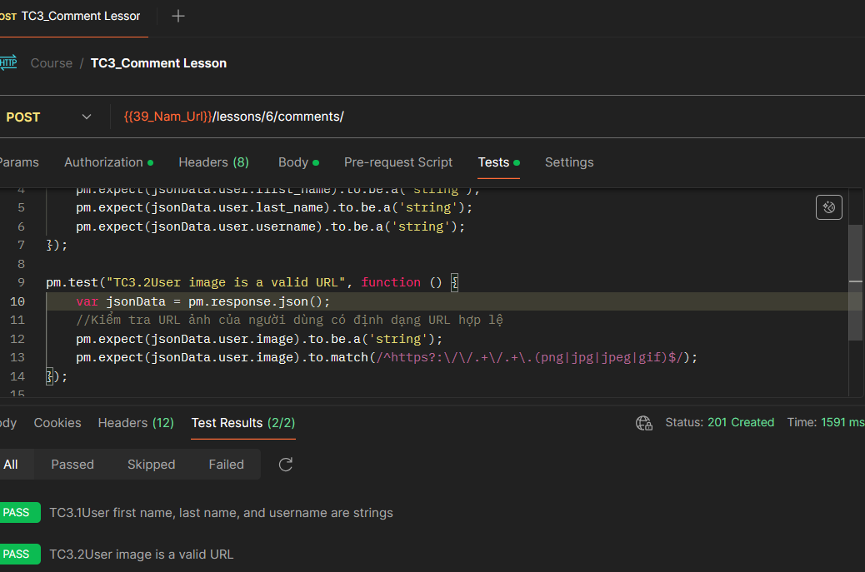

**TestCase 4: Put Update user**

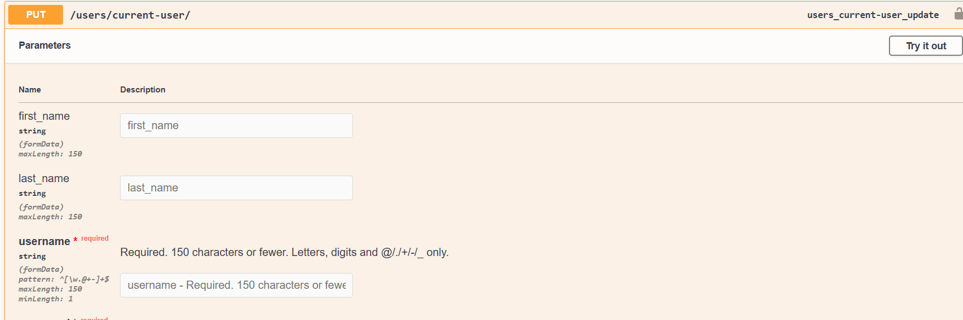

Tiếp tục set quyền truy cập

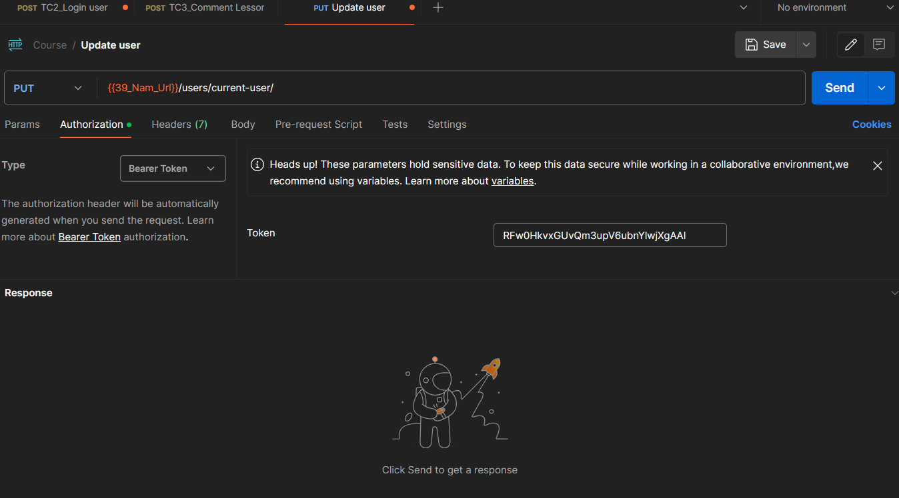

Sau đó, em thử đổi tên first_name từ “Nguyễn” sang “Louis”

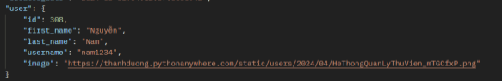

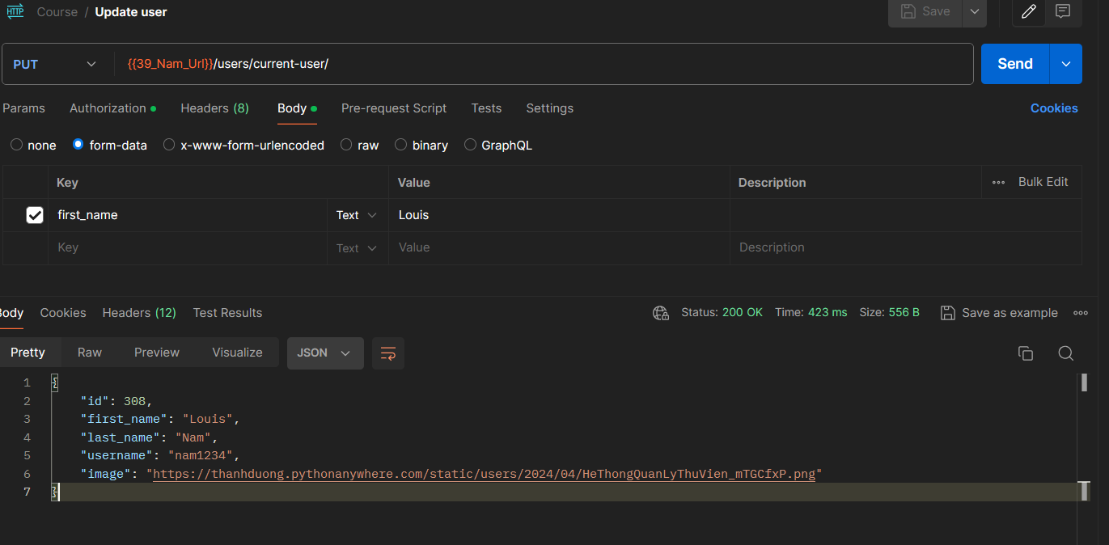

**TestCase 5: Delete Comment**

Em tạo 1 comment mới với nội dung như cũ chỉ cập nhật theo id mới

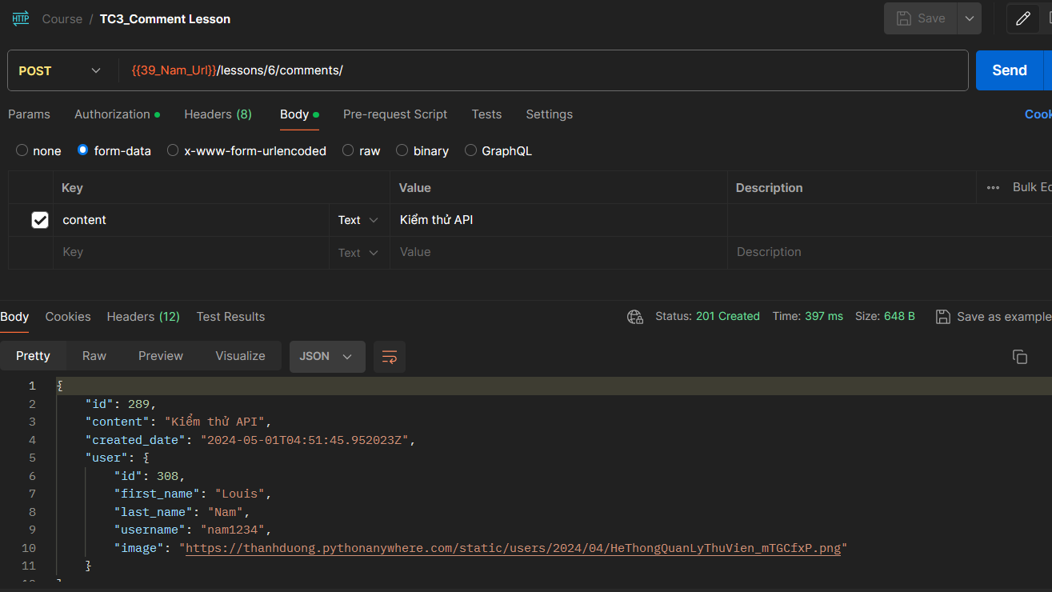

Tiếp tục cấp quyền để xóa

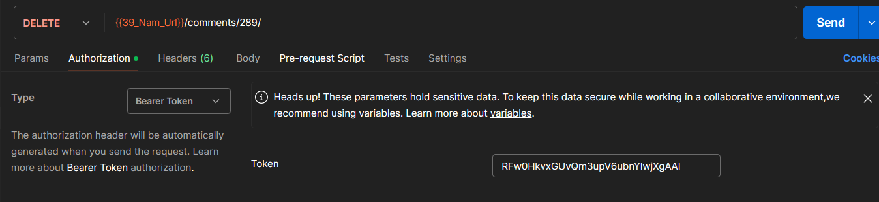

Em xóa cái này với id : 289 và đã xóa thành công

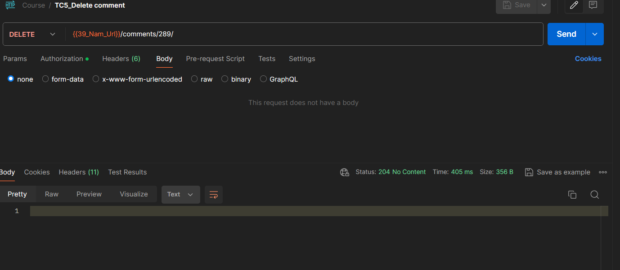

Sau đó dùng lệnh get để kiểm tra lại comment bên lesson thì nội dung id: 288 đã nhập trước đó

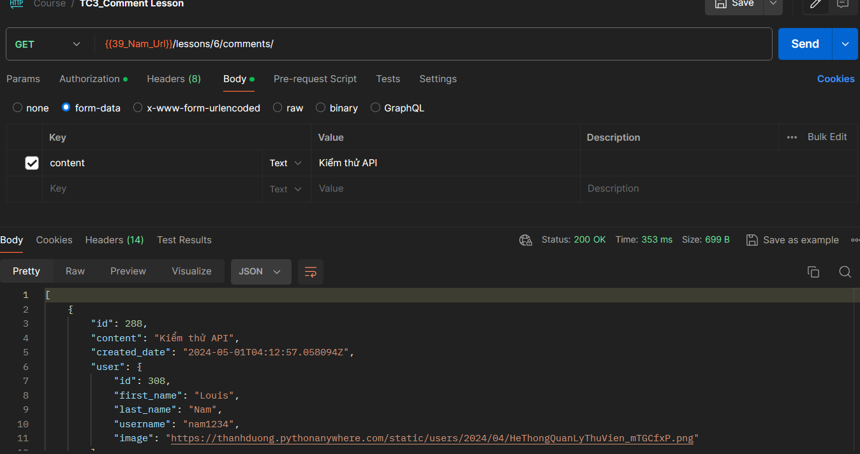

HẾT